**การพัฒนาโปรแกรมระบบทะเบียนสินทรัพย์และวัสดุ**

**นายสิทธิชัย วงศ์ฝั้น**

**นางสาวธารทิพย์ เศรษฐกิจ**

**สาขาวิชาระบบสารสนเทศทางคอมพิวเตอร์**

**สาขาบริหารธุรกิจ คณะบริหารธุรกิจและศิลปศาสตร์**

**มหาวิทยาลัยเทคโนโลยีราชมงคลล้านนา**

**ปีการศึกษา 2561**

**ชื่อโครงงาน** การพัฒนาระบบทะเบียนสินทรัพย์แผนก IT กรณีศึกษา บริษัท นพดลพานิช จำกัด

**โดย** นายสิทธิชัย วงศ์ฝั้น รหัสนักศึกษา 57541204144-5

นางสาวธารทิพย์ เศรษฐกิจ รหัสนึกศึกษา 57541204096-7

**ที่ปรึกษา**  นายเอกชัย จันต๊ะไพร และ นายภาคินท์ ปัญญาฟู

**สาขาวิชา**  ระบบสารสนเทศทางคอมพิวเตอร์ คณะบริหารธุรกิจและศิลปศาสตร์

มหาวิทยาลัยเทคโนโลยีราชมงคลล้านนา

**ปีการศึกษา** 2560

**บทคัดย่อ**

การจัดทำโครงงานในครั้งนี้ มีวัตถุประสงค์เพื่อพัฒนาโปรแกรมการจัดเก็บข้อมูลสินทรัพย์ ข้อมูลการเบิก ยืม คืน รวมถึงการส่งวัสดุไปซ่อม เพื่อช่วยส่งเสริมให้การจัดเก็บข้อมูล และการค้นหาข้อมูลมีความสะดวก รวดเร็ว มีความปลอดภัย และมีประสิทธิภาพมากยิ่งขึ้น

ผู้จัดทำโครงการได้เข้าศึกษาระบบการทำงานแบบเดิมและสอบถามความต้องการของเจ้าหน้าที่ จากนั้นจึงได้พัฒนาระบบโปรแกรมทะเบียนสินทรัพย์แผนก IT บริษัทนพดลพานิช โดยระบบแบ่งผู้ใช้งานเป็น 2 กลุ่ม ได้แก่ ผู้ดูแลระบบ และผู้ใช้งาน(แผนกอื่นๆ) ซึ่งผู้ดูแลระบบมีหน้าที่จัดการข้อมูลต่างๆของสินทรัพย์ บันทึกข้อมูลต่างๆ ภายในระบบ และผู้ใช้งานสามารถเข้าดูรายละเอียดของสินทรัพย์และข้อมูลเช่น สถานะของสินทรัพย์ จำนวนสินทรัพย์ เป็นต้น

จากการนำระบบไปใช้งาน พบว่าระบบทำงานได้ตามวัตถุประสงค์และตอบสนองต่อความต้องการของผู้ใช้งานได้เป็นอย่างดี ซึ่งทำให้มีการจัดการที่เป็นระบบและลดความผิดพลาดในการทำงานได้ดี แต่ยังคงมีบางส่วน เช่น การปรับสัดส่วนของหน้าจอให้สามารถใช้งานบนเว็บไซต์ที่มีขนาดเล็ก เช่นการใช้งานบนมือถือ และ แท็บเล็ต เป็นต้น ที่ทางผู้จัดทำคิดว่าหากมีโอกาสก็ควรจะพัฒนาให้ดียิ่งขึ้นกว่านี้ต่อไป

**กิตติกรรมประกาศ**

โครงงานครั้งนี้ สำเร็จลุล่วงไปด้วยดี เนื่องจากได้รับความกรุณาเป็นอย่างดียิ่งจาก ผศ.หฤทัย อาษากิจ อาจารย์ที่ปรึกษาโครงงานสหกิจ อาจารย์ธีรภพ แสงสี หัวหน้าสาขาวิชา ระบบสารสนเทศทางคอมพิวเตอร์ และคณาจารย์ในสาขาวิชา ระบบสารสนเทศทางคอมพิวเตอร์ คณะบริหารธุรกิจและศิลปศาสตร์ มหาวิทยาลัยเทคโนโลยีราชมงคลล้านนาทุกท่าน ที่ได้ให้คำปรึกษาและคำแนะนำในการจัดทำโครงงานเพื่อบรรลุวัตถุประสงค์ของโครงงานให้เสร็จสมบูรณ์ รวมถึงช่วยแก้ไขเอกสารโครงงานให้มีความสมบูรณ์มากยิ่งขึ้น

ขอขอบคุณ นายสาธิต โฉมวัฒนา หัวหน้าแผนก IT ที่ไว้วางใจให้พัฒนาระบบให้กับแผนก IT และให้ความร่วมมือในการให้ข้อมูลที่จำเป็นในการจัดทำระบบ รวมไปถึง นายภาคิน ปัญญาฟู เจ้าหน้าที่ฝ่าย IT Support และดูแลทะเบียนสินทรัพย์และวัสดุประจำแผนก นายเอกชัย จันต๊ะไพร และนายสมรถ หลักฐาน ที่ได้เสียสละเวลาในการตอบข้อสอบถามและข้อมูลเพื่อรวบรวมข้อมูล ซึ่งเป็นส่วนที่สำคัญมากในการจัดทำโครงงานครั้งนี้

ขอขอบพระคุณคณาจารย์ประจำสาขาวิชาระบบสารสนเทศทางคอมพิวเตอร์ คณะบริหารธุรกิจและศิลปศาสตร์ มหาวิทยาลัยเทคโนโลยีราชมงคลล้านนาทุกท่านที่กรุณาประสิทธิ์ประสาทวิชาความรู้และประสบการณ์อันมีค่ายิ่งแก่ศิษย์ และคอยชี้แนะแนวทางการจัดทำโครงงาน พร้อมทั้งให้คำปรึกษาในการทำโครงงาน ขอกราบขอบพระคุณเป็นอย่างสูงไว้ ณ ที่นี้

สิทธิชัย วงศ์ฝั้น

ธารทิพย์ เศรษฐกิจ

|  |  |  |
| --- | --- | --- |
| **สารบัญ** | | |
| **หน้า** | | |
| บทคัดย่อ | | ก |
| กิตติกรรมประกาศ | | ข |
| สารบัญ | | ค |
| สารบัญตาราง | | ง |
| สารบัญภาพ | | จ |
| บทที่ 1 บทนำ | | 1 |
|  | 1.1 หลักการและเหตุผลของโครงงาน | 1 |
|  | 1.2 วัตถุประสงค์ | 1 |
|  | 1.3 ประโยชน์ที่จะได้รับ | 1 |
|  | 1.4 ขอบเขต แผนการดำเนินการ และเครื่องมือที่ใช้ในการพัฒนา | 1 |
|  | 1.5 สถานที่ที่ใช้ในการดำเนินการศึกษาและรวบรวมข้อมูล | 5 |
| บทที่ 2 แนวคิด ทฤษฎี วรรณกรรมที่เกี่ยวข้องและเครื่องมือที่ใช้ในโครงการ | | 6 |
|  | 2.1 แนวคิด ทฤษฎีและวรรณกรรมที่เกี่ยวข้อง | 6 |
|  | 2.2 งานวิจัยที่เกี่ยวข้อง | 13 |
|  | 2.3 เครื่องมือที่ใช้ในโครงการ | 17 |
|  | 2.4 บทสรุป | 26 |
| บทที่ 3 การวิเคราะห์และออกแบบระบบ | | 28 |
|  | 3.1 โครงสร้างองค์กร | 28 |
|  | 3.2 การวิเคราะห์ระบบเดิม | 28 |
|  | 3.3 การออกแบบระบบใหม่ | 29 |
|  | 3.4 บทสรุป | 64 |
| บทที่ 4 ผลการดำเนินงาน | | 66 |
|  | 4.1 ผลการดำเนินงาน | 66 |
|  | 4.2 การอภิปรายผล | 74 |
|  | 4.3 บทสรุป | 74 |
| บทที่ 5 บทสรุปผลโครงงาน | | 75 |
|  | 5.1 บทสรุปผลโครงงาน | 75 |
|  | 5.2 ข้อจำกัดของระบบ | 75 |
|  | 5.3 ปัญหาและอุปสรรคของโครงงาน | 76 |
|  | 5.4 ข้อเสนอแนะ | 76 |
| บรรณานุกรม | | 77 |
| ภาคผนวก ก | | 78 |
| ประวัติผู้จัดทำ | | 148 |

|  |  |  |
| --- | --- | --- |
| **สารบัญตาราง** | | |
| **ตารางที่** |  | **หน้า** |
| 2.1 | สัญลักษณที่ใช้สำหรับการเขียนแผนภาพกระแสข้อมูลของ Gane & Sarson | 22 |
| 2.2 | แสดงสัญลักษณที่ใช้ในการแสดงความสัมพันธ์ของฐานข้อมูล | 23 |
| 2.2 | แสดงสัญลักษณที่ใช้ในการแสดงความสัมพันธ์ของฐานข้อมูล(ต่อ) | 24 |
| 2.3 | แสดงแบบของข้อมูล | 24 |
| 2.3 | แสดงแบบของข้อมูล(ต่อ) | 25 |
| 2.3 | แสดงแบบของข้อมูล(ต่อ) | 26 |
| 3.1 | แสดงชื่อตารางทั้งหมดของระบบฐานข้อมูล | 36 |
| 3.2 | แสดงรายละเอียดของตาราง user | 37 |
| 3.2 | แสดงรายละเอียดของตาราง user (ต่อ) | 38 |
| 3.3 | แสดงรายละเอียดของตาราง book | 39 |
| 3.3 | แสดงรายละเอียดของตาราง book (ต่อ) | 39 |
| 3.4 | แสดงรายละเอียดของตาราง category | 40 |
| 3.5 | แสดงรายละเอียดของตาราง borrow_book | 41 |
| 3.6 | แสดงรายละเอียดของตาราง over_due_fee | 42 |
| 3.7 | แสดงรายละเอียดของตาราง computer | 43 |
| 3.8 | แสดงรายละเอียดของตาราง com_usage | 43 |
| 3.8 | แสดงรายละเอียดของตาราง com_usage (ต่อ) | 44 |
| 3.9 | แสดงรายละเอียดของตาราง reserve | 44 |
| 3.9 | แสดงรายละเอียดของตาราง reserve (ต่อ) | 45 |
| 3.10 | แสดงรายละเอียดของตาราง announce | 46 |
| **สารบัญภาพ** | | |
| **ภาพที่** |  | **หน้า** |
| 3.1 | โครงสร้างองค์กร | 28 |
| 3.2 | แผนภาพบริบท (Context Diagram) | 31 |
| 3.3 | แผนภาพกระแสข้อมูลระดับที่ 0 | 32 |
| 3.4 | แผนภาพกระแสข้อมูลระดับที่ 1 กระบวนการที่ 1.0 | 34 |
| 3.5 | แผนภาพกระแสข้อมูลระดับที่ 1 กระบวนการที่ 5.0 | 34 |
| 3.6 | ความสัมพันธ์ของฐานข้อมูลแบบ Crow’s Foot Model | 35 |
| 3.7 | แผนภาพโครงสร้างระบบ | 47 |
| 3.8 | หน้าจอหลัก | 48 |
| 3.9 | ประวัติห้องสมุด | 48 |
| 3.10 | บุคลากร | 49 |
| 3.11 | ข่าวสารประชาสัมพันธ์ | 49 |
| 3.12 | ติดต่อ | 50 |
| 3.13 | ทรัพยากรสารสนเทศ | 50 |
| 3.14 | กฎห้องสมุด | 51 |
| 3.15 | สมัครสมาชิก | 51 |
| 3.16 | จัดการผู้ใช้งานและสมาชิก | 52 |
| 3.17 | รายละเอียดข้อมูลผู้ใช้งาน | 53 |
| 3.18 | จัดการหนังสือ | 53 |
| 3.19 | เพิ่มหนังสือใหม่ | 54 |
| 3.20 | แก้ไขข้อมูลหนังสือ | 54 |
| 3.21 | รายละเอียดหนังสือ | 55 |
| 3.22 | ข้อมูลการยืมทั้งหมดและของตนเอง | 56 |
| 3.23 | รายงานการยืม | 56 |
| 3.24 | เพิ่มข้อมูลการยืม | 57 |
| 3.25 | รายการหนังสือที่ต้องคืน | 57 |
| 3.26 | รายงานการคืนทั้งหมดและของตนเอง | 58 |
| 3.27 | หน้าการจองทั้งหมด | 58 |
| 3.28 | อนุมัติการจอง | 59 |
| 3.29 | เพิ่มข้อมูลประชาสัมพันธ์ | 59 |
| 3.30 | แก้ไขไฟล์ประชาสัมพันธ์ | 60 |

**บทที่ 1**

**บทนำ**

**1.1 หลักการและเหตุผลของโครงงาน**

จากการที่ข้าพเจ้านางสาวธารทิพย์ เศรษฐกิจ และนายสิทธิชัย วงศ์ฟั่น ได้ฝึกสหกิจศึกษาประจําปีการศึกษา 2560 นั้นได้รับมอบหมายให้ปฏิบัติงานในแผนกไอทีตำแหน่งโปรแกรมเมอร์ของบริษัทนพดลพาณิช และได้รับมอบหมายจากพี่เลี้ยงให้ศึกษาหาเก็บข้อมูลเรื่องของสินทรัพย์ทั้งหมดของบริษัทและนำข้อมูลที่ได้มาวิเคราะห์พัฒนาระบบงานสินทรัพย์กับวัสดุอุปกรณ์ซึ่งมีการใช้ในการจัดแจ้งการยืม-คืนและการเบิกจ่ายของสินทรัพย์ทรัพย์วัสดุอุปกรณ์ไอทีต่าง ๆ ของแผนกไอที

บริษัทนพดลพาณิช เป็นบริษัทที่มีกิจการเกี่ยวกับการขายวัสดุอุปกรณ์ก่อสร้าง ที่พนักงานเป็นจำนวนมากและได้มีการนำเอาเครื่องคอมพิวเตอร์ ปริ้นเตอร์ และอุปกรณ์คอมพิวเตอร์มาใช้ในการทำงานและอุปกรณ์ที่ใช้ส่วนใหญ่เป็นอุปกรณ์ของแผนกไอทีที่พนักงานได้นำไปใช้ภายในองค์กร ซึ่งสินทรัพย์นี้เป็นสินทรัพย์ที่มีมูลค่าค่อนข้างมาก และภายในบริษัทยังไม่มีการจัดการสินทรัพย์และวัสดุอย่างมีระบบ ในปัจจุบันภายในแผนกไอทีที่ดูแลเรื่องของสินทรัพย์คอมพิวเตอร์และอุปกณ์ไอทีต่าง ๆ ยังคงใช้วิธีการจดบันทึกลงในกระดาษจึงทำให้การจัดการการยืม-คืนอุปกรณ์ เกิดความผิดพลาดและมีการสูญหายของสินทรัพย์รวมถึงวัสดุอุปกรณ์ไอที การจัดเก็บข้อมูลนั้นยังเป็นแค่เพียงเอกสารทำให้มีการยุ่งยากซับซ้อนในการจัดเก็บข้อมูล และการค้นหาข้อมูลต่าง ๆ หรือข้อมูลที่เก็บนั้นยังมีข้อผิดพลาดซึ่งทำให้การทำงานยุ่งยากจึงทำให้การตรวจสอบข้อมูลได้ล่าช้า และไม่ทราบว่าใครเป็นผู้รับผิดชอบและนำไปใช้ที่จุดไหนของบริษัท ทำให้ยากต่อการค้นหาสรุปยอดคงเหลือของสินทรัพย์และวัสดุในการจัดการในอนาคต

ทางผู้จัดทำจึงได้พัฒนาโปรแกรมเกี่ยวกับระบบการจัดการสินทรัพย์และวัสดุอุปกรณ์ของแผนกไอทีบริษัทนพดลเพื่อทำให้เกิดการจัดเก็บข้อมูลอย่างเป็นระบบระเบียบและเพิ่มประสิทธิภาพในการใช้งานให้สะดวกและรวดเร็วมากขึ้น เพื่อให้ง่ายต่อการสืบค้นรวมถึงการออกรายงานรายการสินทรัพย์ทำให้ผู้จัดการข้อมูลคอมพิวเตอร์สามารถนำข้อมูลไปวางแผน เช่น การลงทุนซื้อสินทรัพย์มา การคำนวณการเบิกจ่าย นอกจากนี้ระบบสามารถออกรายงานสรุปผล เช่น รายงานแสดงค่าใช้จ่ายในการซื้ออุปกรณ์ไอที รายงานจำนวนอุปกรณ์ไอทีทั้งหมดในแต่ละสถานที่ และข้อมูลอื่นๆ ที่สำคัญ ช่วยให้ผู้จัดการและพนักงานไอทีทำการตัดสินใจได้อย่างเหมาะสม และวางแผนงานต่อได้ในอนาคต

**1.2 วัตถุประสงค์**

1.2.1 พัฒนาโปรแกรมสำหรับใช้ในการจัดการข้อมูลสินทรัพย์และวัสดุอุปกรณ์ของแผนกไอทีบริษัทนพดลพาณิช

**1.3 ประโยชน์ที่ได้รับ**

1.3.1 ได้โปรแกรมสำหรับใช้ในการจัดการข้อมูลสินทรัพย์และวัสดุอุปกรณ์เพื่อเพิ่มประสิทธิภาพในการ

ทำงานลดปัญหาการสูญหายของข้อมูลสินทรัพย์และวัสดุอุปกรณ์ต่าง ๆของแผนกไอทีบริษัทนภดลพาณิช

1.3.2 พัฒนาระบบการจัดการสินทรัพย์และวัสดุอุปกรณ์ให้ดีขึ้น

1.3.3 ทดแทนการจดบันทึกแบบเอกสารลดการใช้เอกสารในการจัดการข้อมูล

1.3.4 ค้นหาข้อมูลสินทรัพย์และวัสดุอุปกรณ์ได้อย่างสะดวกรวดเร็ว

1.3.5 ลดข้อผิดพลาดในการประมวลผลด้วยมือและลดข้อผิดพลาดในการยืม–คืนสินทรัพย์และวัสดุ

อุปกรณ์ภายในองค์กร

1.3.6 สามารถสรุปจำนวนสินทรัพย์และวัสดุอุปกรณ์คงเหลือในแผนกไอทีได้อย่างรวดเร็ว

และแม่นยำ

1.3.7 การแก้ไขข้อมูลของสินทรัพย์และวัสดุอุปกรณ์ทำได้ง่าย และรวดเร็ว เช่น ชื่อสินทรัพย์และวัสดุ

จำนวน ประเภท ชนิด เป็นต้น

**1.4 ขอบเขต แผนการดำเนินการและเครื่องมือที่ใช้ในการพัฒนา**

1.4.1 ขอบเขตระบบทะเบียนสินทรัพย์และวัสดุ

**1.4.1.1) ผู้ดูแลระบบ (Admin)**

1) สามารถเพิ่ม ลบ แก้ไขรายการสินทรัพย์และวัสดุอุปกรณ์ได้

2) สามารถดูวันที่ยืมรายการสินทรัพย์และวัสดุอุปกรณ์ได้

3) สามารถดูรายชื่อผู้ที่ยืมสินทรัพย์และวัสดุอุปกรณ์ได้

4) สามารถตรวจสอบสินทรัพย์และวัสดุอุปกรณ์ยอดคงเหลืออยู่ในคลังได้

5) สามารถสรุปยอดสินทรัพย์และวัสดุอุปกรณ์ที่ยืมได้

6) สามารถแก้ไขบันทึกการ ยืม คืน เบิกอนุมัติ ได้

7) สามารถแสดงรายงานตามรายชื่อผู้เบิกตามวันที่เบิกและพิมพ์รายงาน

การสินทรัพย์และวัสดุอุปกรณ์ได้

8) สามารถลบรายการของสินทรัพย์และวัสดุอุปกรณ์ได้

9) สามารถดูจำนวนสินทรัพย์และวัสดุอุปกรณ์ของผู้ที่ยืม คืน เบิก ได้

10) สามารถดูรายชื่อผู้ที่เบิกสินทรัพย์และวัสดุอุปกรณ์ได้

11) สามารถพิมพ์รายงานสรุปยอดที่ยืมประจำเดือนได้

12) สามารถพิมพ์รายงานสรุปจำนวนรับเข้าได้

13) สามารถพิมพ์รายงานสรุปยอดที่เบิกประจำเดือนได้

14) สามารถพิมพ์รายงานสรุปยอดคงเหลือได้

**1.4.1.2) ผู้ใช้งาน**

1) สามารถใช้ Username และ Password ในการเข้าใช้ระบบได้

2) สามารถยืมสินทรัพย์และวัสดุอุปกรณ์ได้

3) สามารถเบิกสินทรัพย์และวัสดุอุปกรณ์ได้

5) สามารถคืนสินทรัพย์และวัสดุอุปกรณ์ได้

6) สามารถดูวันที่ยืม คืน เบิกสินทรัพย์และวัสดุอุปกรณ์ได้

7) สามารถดูรายการที่ยืม เบิกสินทรัพย์และวัสดุอุปกรณ์ได้

1.4.2เครื่องมือที่ใช้ในการพัฒนา

1.4.2.1 ฮาร์แวร์

1) คอมพิวเตอร์โน๊ตบุ๊ค (Notebook Computer)

1.1) รุ่น: ASUS K550J

1.2) หน่วยประมวลผล: Intel Core i7-4710HQ 2.50 GHz

1.3) การ์ดแสดงผล: NVIDIA GeForce GTX 850M 2GB

1.4) หน่วยความจําหลัก: 8GB DDR3

1.5) หน่วยความจําสํารอง: 1 TB HDD

1.4.2.2 ซอฟต์แวร์

1) โปรแกรม Dreamweaver CS6

2) โปรแกรม Filezilla 3.10.2

3) ภาษาโปรแกรมเอชทีเอมแอล (HTML)

4) ภาษาโปรแกรมพีเอชพี (Php)

5) ภาษาโปรแกรมซีเอสเอส (CSS)

6) โปรแกรมจำลองเซิร์ฟเวอร์ Xampp 5.6.3

7) โปรแกรมตกแต่งรูปภาพ Photoshop CS6

8) โปรแกรมตกแต่งรูปภาพ Illustrator CS6

9) โปรแกรม Microsoft Word

10) โปรแกรม Microsoft Excel

**1.5 สถานที่ที่ใช้ในการศึกษาและรวบรวมข้อมูล**

1.5.1) บริษัทนพดลพาณิช จำกัด 392 ถนนเชียงใหม่- ลำปาง ต.ฟ้าฮ่าม อ.เมืองเชียงใหม่ จ.เชียงใหม่ 50000

**บทที่ 3**

**การวิเคราะห์และออกแบบระบบ**

การพัฒนาโปรแกรมประยุกต์บนเว็บไซต์ห้องสมุดโรงเรียนวัดแม่ริมวิทยา ได้ศึกษาจากเอกสารที่มีอยู่และศึกษาระบบเดิมเพื่อทำความเข้าใจถึงขั้นตอนการทำงานและทราบถึงจุดสำคัญของระบบ ทำให้การออกแบบระบบใหม่มีความสอดคล้องกับความต้องการของผู้ใช้ มีเนื้อหาครอบคลุมในเรื่องต่าง ๆ ดังนี้

1. โครงสร้างขององค์กร

2. การวิเคราะห์ระบบงานเดิม

2.1 ปัญหาที่พบในงานเดิม

3. การออกแบบระบบงานใหม่

3.1 แผนภาพกระแสข้อมูล (Data Flow Diagram)

3.2 ความสัมพันธ์ของฐานข้อมูล (E-R Diagram)

3.3 พจนานุกรมข้อมูล (Data Dictionary)

3.4 โครงสร้างระบบ

3.5 การออกแบบหน้าจอ

**3.1 โครงสร้างองค์กร**

โครงสร้างองค์กร ประกอบด้วย เจ้าหน้าที่ห้องสมุดผู้ให้บริการต่าง ๆ ในห้องสมุด สมาชิกห้องสมุดผู้ที่จะเข้ามาใช้บริการต่าง ๆ ในห้องสมุด เช่น การยืม การเข้าใช้คอมพิวเตอร์ และผู้ใช้งานทั่วไปที่เข้ามาอ่านหนังสือภายในห้องสมุด และเยี่ยมชมห้องสมุด

**โครงสร้างระบบ**

ระบบทะเบียนสินทรัพย์ อุปกรณ์แผนก IT บริษัท นพดลพานิช จำกัด

**ภาพที่ 3.1** แผนภาพโครงสร้างระบบ

ผู้ดูแลระบบ

ผู้ใช้งาน

เข้าชมเว็บไซต์

เข้าชมเว็บไซต์

เข้าสู่ระบบ

จัดการข้อมูลสินทรัพย์เสีย

จัดการข้อมูลการซ่อม

จัดการข้อมูลการเบิก

จัดการข้อมูลการคืน

จัดการข้อมูลสินทรัพย์

สืบค้นข้อมูลสินทรัพย์

สืบค้นข้อมูลสินทรัพย์

ดาวน์โหลดข้อมูลสารสนเทศ

**3.2 การออกแบบระบบใหม่**

ระบบงานใหม่ในการพัฒนาระบบการจัดการสินทรัพย์และวัสดุของแผนกไอทีบริษัทนพดล พาณิช จำกัดตอนการดำเนินงานดังต่อไปนี้

1. ศึกษาความเป็นไปได้

การศึกษาความเป็นไปได้ของพัฒนาระบบการจัดการสินทรัพย์และวัสดุและทางผู้จัดทำได้ศึกษาความเป็นไปได้ในการนำระบบใหม่เข้ามาใช้แทนการทำงานในรูปแบบเก่า โดยที่เมื่อเราได้มีการพัฒนาโปรแกรมแล้วเราจะสามารถนำมาใช้งานได้หรือไม่ซึ่งเราพบว่ามีความเป็นไปได้ในเรื่องของอุปกรณ์คอมพิวเตอร์และระบบอินเตอร์เน็ต ซึ่งปัจจุบันทางหน่วยงานก็มีความพร้อม และคงไม่ยากที่จะนำ ระบบงานใหม่นี้เข้ามาใช้ในหน่วยงานของบริษัท

2. เก็บรวบรวมข้อมูล

ผู้จัดทำได้ทำการเก็บรวบรวมข้อมูลจากทางหน่วยงาน โดยการสัมภาษณ์จากเจ้าหน้าที่ที่ปฏิบัติหน้าที่ประจำและบุคลากรในหน่วยงาน นอกจากนี้ก็มีการรวบรวมข้อมูลจากเอกสารต่าง ๆที่มีไม่ว่ามีข้อมูลเกี่ยวกับอะไรบ้างที่มีความสำคัญต่อการพัฒนาระบบและยังได้ศึกษาระบบงานเก่าและกระบวนการทำงานของหน่วยงานว่ามีวิธีการทำงานอย่างไรบ้างและเก็บรวบรวมข้อมูลเหล่านั้น ไว้เพื่อจะนำมาพัฒนาระบบใหม่ให้สามารถแก้ปัญหาระบบการทำงานเก่าได้

3. วิเคราะห์และออกแบบระบบ

เป็นการวิเคราะห์ระบบงานใหม่เพื่อจะนำมาใช้แทนระบบงานเดิมซึ่งเราก็ได้ทำการวิเคราะห์ระบบงานเดิมไปแล้ว ทำให้ทราบถึงกระบวนการทำงานของระบบงานเดิม และปัญหาที่เกิดขึ้นกับระบบงานเดิม และเราจะนำมาทำการพัฒนาระบบงานใหม่ให้ดีกว่าเดิม เพื่อจะได้ทราบถึงขั้นตอนการปฏิบัติงานปัจจุบันเราได้สร้างFlow Chart แสดงขั้นตอนการทำงานของระบบ ทำการสร้าแบบจำลองเชิงตรรกะใหม่ซึ่งเป็นแผนภาพกระแสข้อมูลแสดงถึงกระบวนการและข้อมูลที่เกี่ยวข้องภายในระบบงาน รวมทั้งแบบจำลองข้อมูล ที่แสดงถึงความสัมพันธ์ระหว่างแอนติตี้ต่าง ๆในระบบงาน

**Data Flow Diagram Context Diagram**

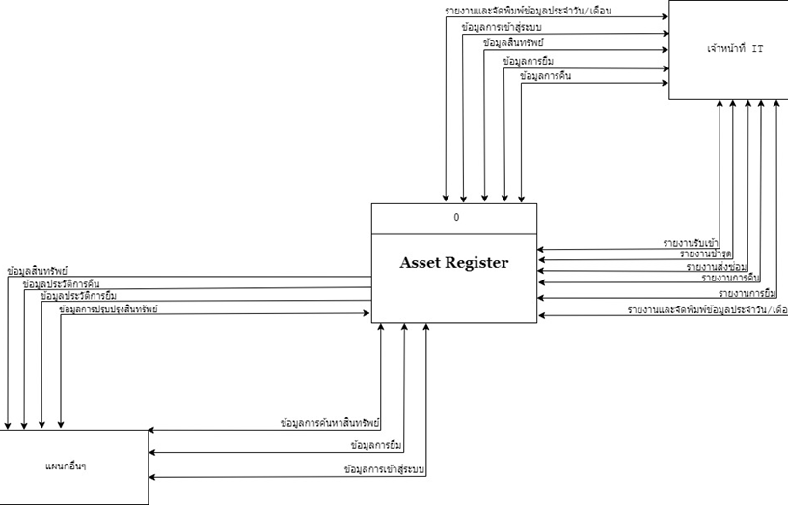

**ภาพที่ 3.2** แผนภาพบริบท (Context Diagram)

**Data Flow Diagram Level 0**

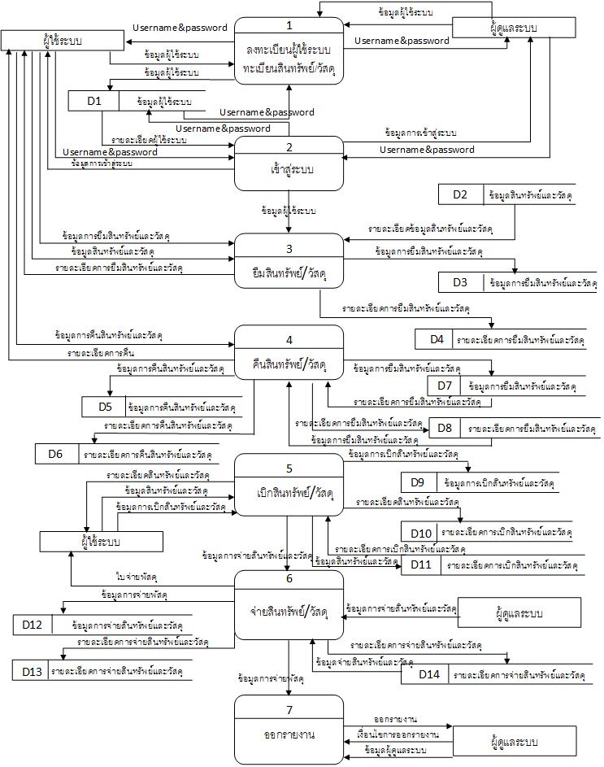

**ภาพที่ 3.3** แผนภาพกระแสข้อมูลระดับที่ 0

จากภาพที่ 3.3 สามารถแยกกระบวนการของระบบออกเป็น 7 กระบวนการย่อยได้แก่

1. 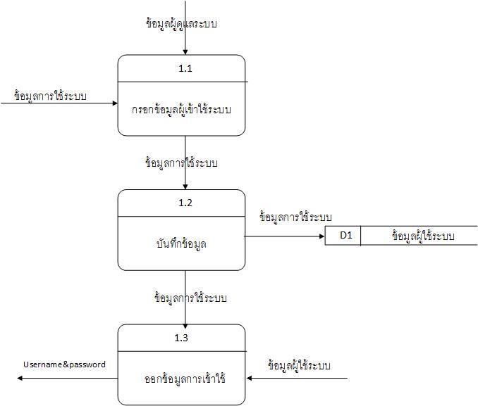**Data Flow Diagram Level 1 Process : การลงทะเบียนผู้ใช้**

**คำอธิบาย DFD Level 1 การลงทะเบียนผู้ใช้**

ในการลงทะเบียนผู้ใช้นั้น ผู้ดูแลระบบจะเป็นคนลงทะเบียนให้โดยเริ่มจากการเข้าระบบของผู้ดูแลระบบ แล้วนำข้อมูลผู้ใช้ระบบคนใหม่ที่ได้มาจากบุคคลากรในองค์กรมาทำการกรอกข้อมูลแล้วทำการบันทึกข้อมูลแล้ว นำข้อมูล Username และPassword ของแต่ละคนกลับไปยังผู้ใช้ระบบเพื่อใช้ในการเข้าระบบต่อไป

1. **Data Flow Diagram Level 1 Process : การเข้าใช้งานระบบ**

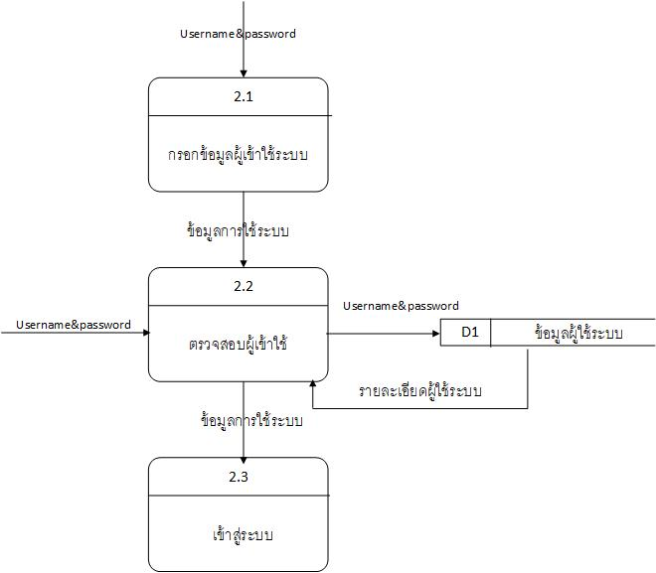

**คำอธิบาย DFD Level 1 การเข้าใช้งานระบบ**

การเข้าใช้งานระบบ ผู้ใช้ระบบกรอกชื่อผู้ใช้และรหัสผ่าน หลังจากนั้นระบบจะทำการรับข้อมูลที่กรอกนั้นไป ตรวจสอบจากแฟ้มข้อมูลผู้ใช้ระบบ และเมื่อตรวจสอบพบข้อมูลผู้ใช้ระบบก็จะสามารถเข้าไปใช้ งานระบบและทำกิจกรรรมต่างภายในระบบได้ตามที่สิทธิสามารถเข้าถึงได้

1. 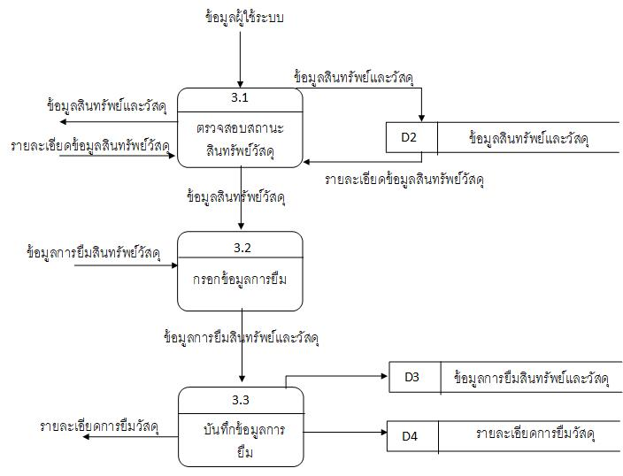**Data Flow Diagram Level 1 Process : การยืมสินทรัพย์และวัสดุ**

**คำอธิบาย DFD Level 1 การยืมครุภัณฑ์**

ในการยืมสินทรัพย์วัสดุของระบบนั้นเริ่มต้นจากการตรวจสอบสถานะของสินทรัพย์และวัสดุก่อนว่าอยู่ในสถานะยืมได้หรือไม่ถ้าสามารถยืมได้ก็จะทำการกรอกข้อมูลการยืมเมื่อกรอกข้อมูลเสร็จ แล้วก็จะทำการบันทึกข้อมูลการยืมไว้ในระบบเพื่อเป็นข้อมูลที่ใช้ในการตรวจสอบต่อไป

1. **Data Flow Diagram Level 1 Process : การคืนสินทรัพย์และวัสดุ**

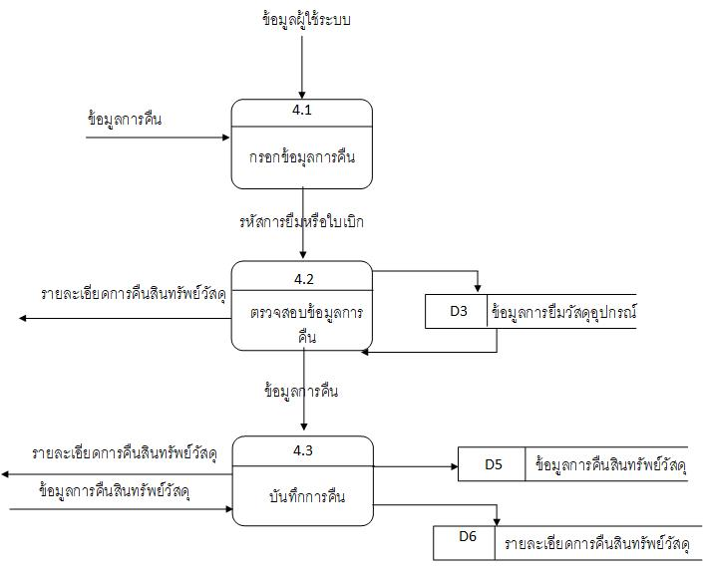

**คำอธิบาย DFD Level 1 การคืนสินทรัพย์และวัสดุ**

ในการคืนสินทรัพย์และวัสดุนั่นเริ่มจากกรอกข้อมูลการคืนตามที่ภายในระบบแล้วระบบจะทำการประมวลผลการส่งคืนว่าส่งตรงตามกำหนดหรือไม่พร้อมกับบันทึกข้อมูลการคืนสินทรัพย์และวัสดุไว้เพื่อใช้ในการตรวจสอบและออกรายงานต่อไป

1. **Data Flow Diagram Level 1 Process : การเบิกสินทรัพย์และวัสดุ**

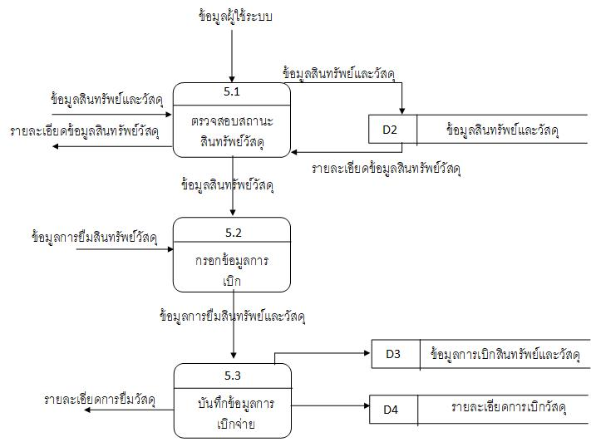

**คำอธิบาย DFD Level 1 การเบิกพัสดุ**

ในการเบิกจ่ายพัสดุผ่านระบบนั่น เริ่มต้นจากการตรวจสอบสถานะของเบิกพัสดุที่จะเบิก ก่อนว่าอยู่ในสถานะที่เบิกได้หรือไม่ถ้าสามารถเบิกได้ก็จะทำการกรอกข้อมูลการเบิกพัสดุเมื่อกรอกข้อมูลเสร็จแล้วก็จะทำการบันทึกข้อมูลการเบิกไว้ในระบบเพื่อเป็นข้อมูลที่ใช้ในกา ตรวจสอบต่อไป

1. **Data Flow Diagram Level 1 Process : การจ่ายสินทรัพย์และวัสดุ**

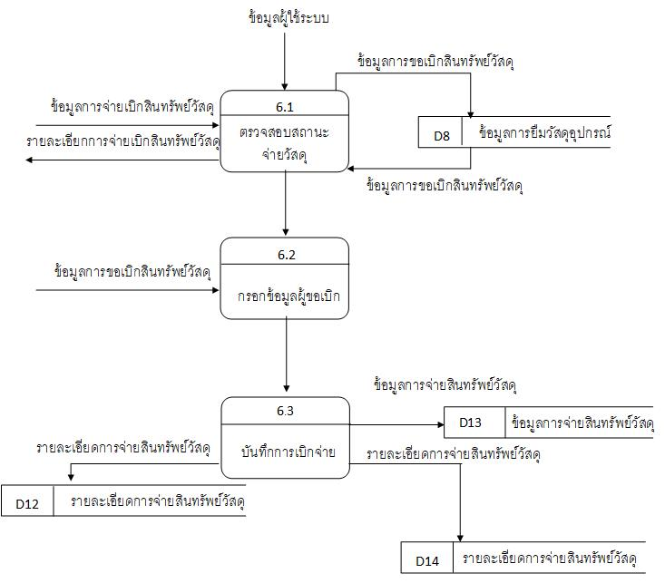

**คำอธิบาย DFD Level 1 การจ่ายพัสดุ**

ในการจ่ายพัสดุผ่านระบบนั้นเริ่มต้นจากการตรวจสอบสถานะของจ่ายพัสดุที่จะเบิกจ่าย ก่อนว่าอยู่ในสถานะที่เบิกจ่ายได้หรือไม่ถ้าสามารถจ่ายได้ก็จะทำการกรอกข้อมูลการจ่ายพัสดุเมื่อ กรอกข้อมูลเสร็จแล้วก็จะทำการบันทึกข้อมูลการจ่ายไว้ในระบบเพื่อเป็นข้อมูลที่ใช้ในการ ตรวจสอบต่อไป

1. **Data Flow Diagram Level 1 Process : การออกรายงาน**

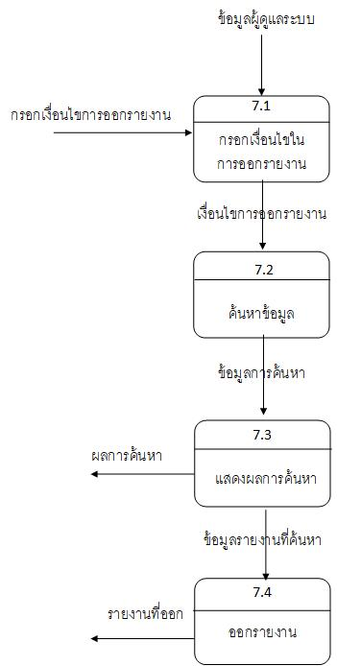

**คำอธิบาย DFD Level 2 การออกรายงาน**

ในการอกรายงานต่างๆนั้น ผู้ดูแลระบบจะเป็นคนทำหน้าที่ออกรายงานต่างๆเองโดยเริ่มจากจากการกรอกเงื่อนไขข้อมูลที่ต้องการออกรายงาน จากแฟ้มข้อมูลบ้างแฟ้มข้อมูลที่อยู่ภายในฐานข้อมูลของทั้งระบบ เมื่อเลือกเสร็จแล้วระบบจะทำการประมวลผลค้นหาข้อมูลจากแฟ้มข้อมูลตามเงื่อนไขที่เลือกแล้วรายงานผลการค้นหารายงานมายังผู้ผู้ดูแลระบบ จากนั้นผู้ดูแลระบบก็จะทำการกดพิมพ์รายงานนั้น

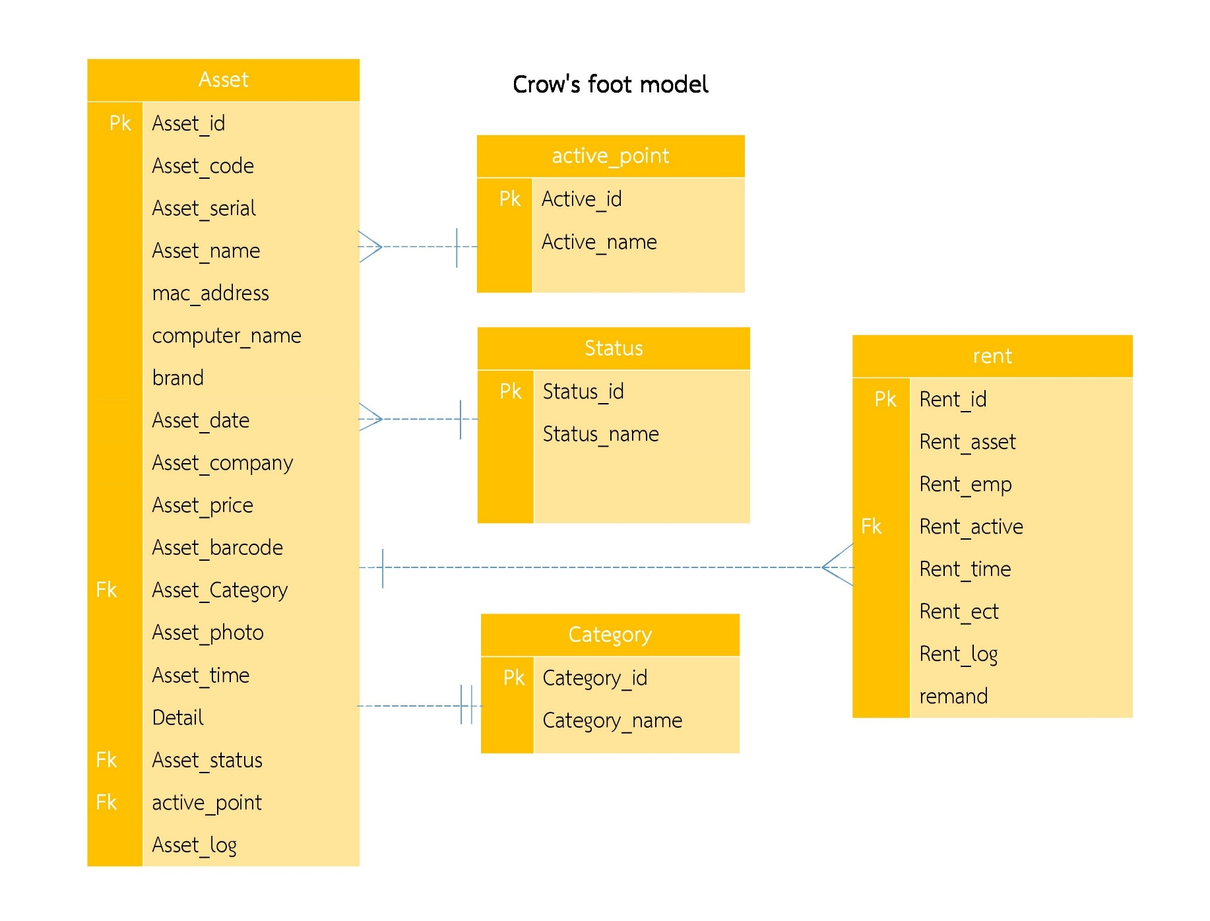**3.3.3 ความสัมพันธ์ของฐานข้อมูล (E-R Diagram)**

**ภาพที่ 3.6 ความสัมพันธ์ของฐานข้อมูลแบบ Crow’s Foot Model ของตารางสินทรัพย์**

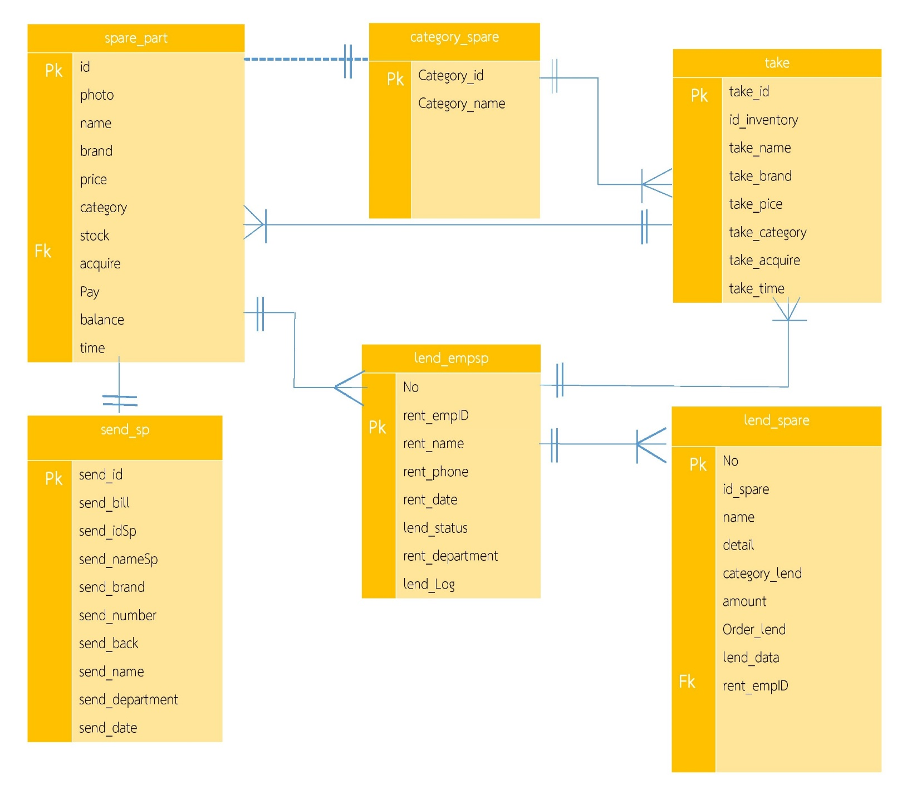

**ภาพที่ 3.7 ความสัมพันธ์ของฐานข้อมูลแบบ Crow’s Foot Model ของตารางวัสดุ**

**3.3.4 พจนานุกรมข้อมูล (Data Dictionary)**

จากการออกแบบระบบใหม่ซึ่งมีการจัดการด้วยระบบฐานข้อมูล จึงสามารถออกแบบ ฐานข้อมูลให้กับระบบที่ประกอบไปด้วยตารางข้อมูลต่าง ๆ ดังตารางต่อไปนี้

**ชื่อตาราง** : Asset

**รายละเอียดตาราง** : ข้อมูลของสินทรัพย์

**คีย์หลัก (Primary key)** : Asset_id

|  |  |  |  |  |
| --- | --- | --- | --- | --- |
| **ชื่อฟิลด์** | **ชนิด** | **ขอบเขต** | **คำอธิบาย** | **ตัวอย่างข้อมูล** |
| Asset_id | Tinyint | ตัวเลข ขนาด 4 ตัวอักษร | รหัสของสินทรัพย์ | 0001 |
| Asset_name | Varchar | อักขระ ขนาด 150 ตัวอักษร | ชื่อของสินทรัพย์ | คอมพิวเตอร์ |
| Asset_Date | DATE | แสดงเฉพาะส่วนของวันที่ | เวลาเพิ่มสินค้า | 12/01/2018 |
| Asset_company | Varchar(150) | อักขระ ขนาด 150 ตัวอักษร | บริษัทที่ซื้อของมา | บริษัท JIB |
| Asset_Price | Decimal(8,2) | ตัวเลขทศนิยม สองตำแหน่ง | ราคาสินทรัพย์ | 1500.00 |
| Asset_Barcode | CHAR(12) | ตัวอักษร 12 ตัว | สแกนบาร์โค้ด | 122345715234 |
| Category_id | CHAR(3) | ตัวอักษร 3 ตัว | ประเภทของสินทรัพย์ | 001 = เครื่องคอมพิวเตอร์ |

**ชื่อตาราง** : Employee

**รายละเอียดตาราง** : ข้อมูลพนักงาน

**คีย์หลัก (Primary key)** : Emp_id

|  |  |  |  |  |
| --- | --- | --- | --- | --- |
| **ชื่อฟิลด์** | **ชนิด** | **ขอบเขต** | **คำอธิบาย** | **ตัวอย่างข้อมูล** |
| Emp_id | CHAR(6) | ตัวเลขขนาด 6 ตัวอักษร | ไอดีพนักงาน | 000001 |
| Emp_Code | Char(5) | ตัวเลขขนาด 5 ตัวอักษร | รหัสพนักงาน | 12345 |
| Emp_Name | Varchar(150) | อักขระขนาด 150 ตัวอักษร | ชื่อพนักงาน | หวานน้อย |
| Emp_Department | Varchar(60) | อักขระขนาด 60 ตัวอักษร | แผนกพนักงาน | IT |

**ชื่อตาราง** : Rent

**รายละเอียดตาราง** : การเช่าสินทรัพย์

**คีย์หลัก (Primary key**) : Rent_id

|  |  |  |  |  |
| --- | --- | --- | --- | --- |
| **ชื่อฟิลด์** | **ชนิด** | **ขอบเขต** | **คำอธิบาย** | **ตัวอย่างข้อมูล** |
| Rent_id | CHAR(5) | ตัวเลขขนาด 5 ตัวอักษร | รหัสใบเช่า | 001/00 |
| Asset_id | CHAR(12) | ตัวเลขขนาด 12 ตัวอักษร | รหัสของสินทรัพย์ | 1234567 |
| Emp_id | CHAR(6) | ตัวเลขขนาด 6 ตัวอักษร | รหัสพนักงาน | 12345 |
| Status_id | CHAR(1) | ตัวเลขขนาด 1 ตัวอักษร | รหัสสถานะ | ใช้งานได้ |
| Active_id | TINYINT(2) | ตัวเลข 2 จำนวน | รหัสจุดใช้งาน | แผนก IT |
| Rent_count | TINYINT(2) | ตัวเลข 2 จำนวน | จำนวน | เช่าคอม 2 เครื่อง |

**ชื่อตาราง** : Cetegory

**รายละเอียดตาราง** : ประเภทของสินทรัพย์

**คีย์หลัก (Primary key)** : Cetegory_id

|  |  |  |  |  |
| --- | --- | --- | --- | --- |
| **ชื่อฟิลด์** | **ชนิด** | **ขอบเขต** | **คำอธิบาย** | **ตัวอย่างข้อมูล** |
| Cetegory_id | CHAR(6) | ตัวเลขขนาด 6 ตัวอักษร | รหัสของประเภท | T00001 |
| Cetegory_Name | Varchar(50) | อักขระขนาด 150 ตัวอักษร | ชื่อของประเภท | คอมพิวเตอร์ |

**ชื่อตาราง** : Active Point

**รายละเอียดตาราง** : ที่ตั้ง หรือจุดใช้งาน

**คีย์หลัก (Primary key)** : Active_id

|  |  |  |  |  |
| --- | --- | --- | --- | --- |
| **ชื่อฟิลด์** | **ชนิด** | **ขอบเขต** | **คำอธิบาย** | **ตัวอย่างข้อมูล** |
| Active_id | Tinyint | ตัวเลข ขนาด 2 จำนวน | รหัสของจุดใช้งาน | 01 |
| Active_name | Varchar | อักขระ ขนาด 100 ตัวอักษร | ชื่อของจุดที่ใช้งาน | แผนกบริการลูกค้า |

**ชื่อตาราง** : Status

**รายละเอียดตาราง** : ข้อมูลสถานะของสินทรัพย์

**คีย์หลัก (Primary key)** : Status_id

|  |  |  |  |  |
| --- | --- | --- | --- | --- |
| **ชื่อฟิลด์** | **ชนิด** | **ขอบเขต** | **คำอธิบาย** | **ตัวอย่างข้อมูล** |
| Status_id | Tinyint | ตัวเลข ขนาด 2 จำนวน | รหัสของสถานะ | 01 |
| Status_name | Varchar | อักขระ ขนาด 50 ตัวอักษร | สถานะปัจจุบัน | พร้อมใช้งาน |

**ชื่อตาราง** : spare_part

**รายละเอียดตาราง** : ข้อมูลวัสดุทั้งหมด

**คีย์หลัก (Primary key)** : id

|  |  |  |  |  |
| --- | --- | --- | --- | --- |
| **ชื่อฟิลด์** | **ชนิด** | **ขอบเขต** | **คำอธิบาย** | **ตัวอย่างข้อมูล** |
| id | tinyint(3) | ตัวเลขขนาด 2 จำนวน | รหัสวัสดุ | 001 |
| photo | varchar(100) | อักขระของรูปภาพขนาด 100 ตัวอักษร | รูปภาพ | รูปภาพวัสดุ |
| name | varchar(200) | อักขระ ขนาด 200 ตัวอักษร | ชื่อวัสดุ | สายแลนดำ |
| brand | varchar(150) | อักขระ ขนาด 150 ตัวอักษร | ชื่อยี่ห้อ / รุ่น | AMP |
| price | decimal(8,2) | ตัวเลขที่มีจำนวนทั้งหมดหลักเป็นทศนิยม | ราคาของวัสดุ | ราคา 200.00 บาท |
| category | varchar(150) | อักขระ ขนาด 150 ตัวอักษร | ประเภทของวัสดุ | สายแลน |
| stock | int(3) | ตัวเลข 3 จำนวน | จำนวนวัสดุทั้งหมดที่มีอยู่ | 3 ชิ้น |
| acquire | tinyint(1) | ตัวเลข ขนาด 1จำนวน | จำนวนรับเข้าล่าสุด | 3 ชิ้น |
| pay | tinyint(2) | ตัวเลข ขนาด 2 จำนวน | จำนวนทีจ่ายไป | 1 ชิ้น |
| balance | tinyint(3) | ตัวเลข ขนาด 3 จำนวน | จำนวนคงเหลือ | 2 ชิ้น |
| time | date | แสดงเฉพาะส่วนของวันที่ | วัน / เดือน / ปี | 09/02/2018 |

**ชื่อตาราง** : take

**รายละเอียดตาราง** : ตารางแสดงรายการรับเข้า

**คีย์หลัก (Primary key)** : take_id

|  |  |  |  |  |
| --- | --- | --- | --- | --- |
| **ชื่อฟิลด์** | **ชนิด** | **ขอบเขต** | **คำอธิบาย** | **ตัวอย่างข้อมูล** |
| take_id | tinyint(2) | ตัวเลขขนาด 2 จำนวน | รหัสลำดับ | ลำดับที่ 1 |
| id_inventory | tinyint(3) | ตัวเลขขนาด 3จำนวน | รหัสวัสดุ | 001 |
| take_name | varchar(200) | อักขระ ขนาด 200 ตัวอักษร | ชื่อวัสดุ | สายแลน |
| take_brand | varchar(100) | อักขระ ขนาด 150 ตัวอักษร | ชื่อยี่ห้อ / รุ่น | AMP |
| take_pice | decimal(8,2) | ตัวเลขที่มีจำนวนทั้งหมด p หลัก เป็นทศนิยม | ราคาของวัสดุ | ราคา 200.00 บาท |
| take_category | varchar(150) | อักขระ ขนาด 150 ตัวอักษร | ประเภทของวัสดุ | สายแลน |
| take_acquire | tinyint(1) | ตัวเลขขนาด จำนวน | จำนวนรับเข้าล่าสุด | 3 ชิ้น |
| take_time | date | แสดงเฉพาะส่วนของวันที่ | วันที่รับเข้า | 09/2/2018 |

**ชื่อตาราง** : lend_spare

**รายละเอียดตาราง** : ตารางบันทึกการเบิกวัสดุ

**คีย์หลัก (Primary key)** : No

|  |  |  |  |  |
| --- | --- | --- | --- | --- |
| **ชื่อฟิลด์** | **ชนิด** | **ขอบเขต** | **คำอธิบาย** | **ตัวอย่างข้อมูล** |
| No | int(11) | ตัวเลขจำนวนเต็ม 11 หลัก | ลำดับที่ | No1. |
| id_spare | tinyint(3) | ตัวเลขขนาด 3จำนวน | รหัสวัสดุ | 001 |
| name | varchar(100) | อักขระ ขนาด 100 ตัวอักษร | ชื่อวัสดุ | สายแลน |
| detail | varchar(150) | อักขระ ขนาด 150ตัวอักษร | รุ่น / ยี่ห้อ | AMP |
| category_lend | varchar(150) | อักขระ ขนาด 150 ตัวอักษร | ประเภทวัสดุ | สายแลน |
| amount | int(11) | ตัวเลขจำนวนเต็ม 11 หลัก | จำนวนวัสดุที่ยืม | 2 |
| Order_lend | int(11) | ตัวเลขจำนวนเต็ม 11 หลัก | เลขที่ใบเบิกวัสดุ | เลขที่ 1 |
| lend_data | date | แสดงเฉพาะส่วนของวันที่ | วันที่ยืมวัสดุ | 09/2/2108 |
| rent_empID | char(6) | ตัวเลขขนาด 6 ตัวอักษร | รหัสพนักงานคนที่ยืมวัสดุ | 2222 |

**ชื่อตาราง** : lend_empsp

**รายละเอียดตาราง** : ตารางบันทึกการยืมวัสดุ

**คีย์หลัก (Primary key)** : No

|  |  |  |  |  |
| --- | --- | --- | --- | --- |
| **ชื่อฟิลด์** | **ชนิด** | **ขอบเขต** | **คำอธิบาย** | **ตัวอย่างข้อมูล** |
| No | int(12) | ตัวเลขจำนวนเต็ม 12 หลัก | เลขที่ใบเบิกวัสดุ | เลขที่ 1 |
| rent_empID | char(6) | ตัวเลขขนาด 6 ตัวอักษร | รหัสพนักงาน | 2222 |
| rent_name | varchar(150) | อักขระ ขนาด 150 ตัวอักษร | ชื่อพนักงาน | ธารทิพย์ |
| rent_phone | char(10) | ตัวเลขขนาด 10ตัวอักษร | เบอร์โทรพนักงาน | 0946365086 |
| rent_date | date | แสดงเฉพาะส่วนของวันที่ | วันที่ยืม | 9/2/2018 |
| lend_status | tinyint(2) | ตัวเลขขนาด 2จำนวน | จำนวนที่ยืม | 2 ชิ้น |
| rent_department | varchar(150) | อักขระ ขนาด 150 ตัวอักษร | แผนก | ไอที |

**ชื่อตาราง** : send_sp

**รายละเอียดตาราง** : ตารางบันทึกการคืนวัสดุ

**คีย์หลัก (Primary key)** : send_id

|  |  |  |  |  |
| --- | --- | --- | --- | --- |
| **ชื่อฟิลด์** | **ชนิด** | **ขอบเขต** | **คำอธิบาย** | **ตัวอย่างข้อมูล** |
| send_id | tinyint(2) | ตัวเลขขนาด 2จำนวน | แสดงลำดับ | ลำดับที่ 1 |
| send_bill | int(2) | ตัวเลขจำนวนเต็ม 2 หลัก | เลขที่ใบเบิกวัสดุ | เลขที่ 1 |
| send_idSp | tinyint(3) | ตัวเลขขนาด 3จำนวน | รหัสวัสดุ | 001 |
| send_nameSp | varchar(100) | อักขระ ขนาด 100 ตัวอักษร | ชื่อวัสดุ | สายแลน |
| send_brand | varchar(150) | อักขระ ขนาด 150 ตัวอักษร | รุ่น / ยี่ห้อ | AMP |
| send_number | int(1) | ตัวเลขจำนวนเต็ม 1 หลัก | จำนวนที่ยืม | 2 |
| send_back | int(2) | ตัวเลขจำนวนเต็ม 2 หลัก | จำนวนที่คืน | 2 |
| send_name | varchar(150) | อักขระ ขนาด 150 ตัวอักษร | ชื่อพนักงานคนคืน | ธารทิพย์ |
| send_department | varchar(200) | อักขระ ขนาด 200 ตัวอักษร | แผนก | ไอที |
| send_date | date | แสดงเฉพาะส่วนของวันที่ | วันที่คืนวัสดุ | 10/2/2018 |

**ชื่อตาราง** : category_spare

**รายละเอียดตาราง** : ตารางแสดงประเภทวัสดุ

**คีย์หลัก (Primary key)** : Category_id

|  |  |  |  |  |
| --- | --- | --- | --- | --- |
| **ชื่อฟิลด์** | **ชนิด** | **ขอบเขต** | **คำอธิบาย** | **ตัวอย่างข้อมูล** |
| Category_id | tinyint(2) | ตัวเลขขนาด 2 จำนวน | ไอดีของประเภทวัสดุ | 01 |
| Category_name | varchar(50) | อักขระ ขนาด 50 ตัวอักษร | ชื่อประเภทของวัสดุ | สายแลน |

**3.3.5 โครงสร้างระบบ**

การพัฒนาโปรแกรมระบบทะเบียนสินทรัพย์ อุปกรณ์แผนก IT บริษัท นพดลพานิช จำกัด

**ภาพที่ 3.7** แผนภาพโครงสร้างระบบ

ผู้ดูแลระบบ

ผู้ใช้งาน

เข้าชมเว็บไซต์

เข้าชมเว็บไซต์

เข้าสู่ระบบ

จัดการข้อมูลสินทรัพย์เสีย

จัดการข้อมูลการซ่อม

จัดการข้อมูลการเบิก

จัดการข้อมูลการคืน

จัดการข้อมูลสินทรัพย์

สืบค้นข้อมูลสินทรัพย์

สืบค้นข้อมูลสินทรัพย์

ดาวน์โหลดข้อมูลสารสนเทศ

**3.3.6 การออกแบบหน้าจอ**

3.3.6.1 หน้าจอเว็บไซต์

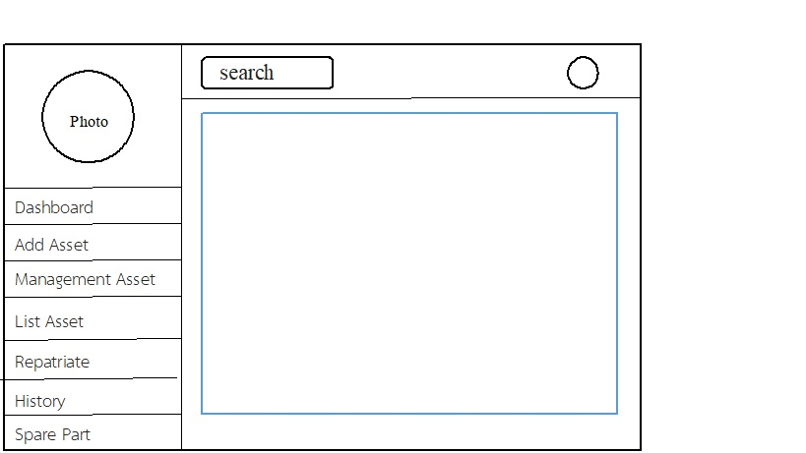



**ภาพที่ 3.8 หน้าจอหลักหน้าแรกของโปรแกรม**

ภาพที่ 3.8 เป็นภาพที่แสดงถึงหน้าจอเริ่มต้นในการใช้งานโปรแกรมของระบบทะเบียนสินทรัพย์และวัสดุของแผนกไอทีจะเป็นโลโก้ภาพของบริษัทนพดล พาณิชจำกัด



Barcode

เลขทะเบียนสินทรัพย์

Serial Number

ชื่อสินทรัพย์

เพิ่ม

ยกเลิก

**ภาพที่ 3.9 หน้าจอเพิ่มข้อมูลสินทรัพย์**

ภาพที่ 3.9 16 เป็นภาพที่แสดงถึงหน้าจอฟอร์มกรอกเพิ่มข้อมูลรายละเอียดที่สำคัญของสินทรัพย์ที่รับเข้ามาใหม่ของบริษัทและจัดเก็บข้อมูลไว้ ภายในฟอร์มจะประกอบไปด้วย ชื่อสินทรัพย์ Mac Address Computer name รุ่น วันที่ซื้อ ซื้อมาจากไหน ราเท่าไหร่เป็นต้น



เบิก









**ภาพที่ 3.10 หน้าจอแสดงสินทรัพย์**

ภาพที่ 3.10 เป็นภาพที่แสดงถึงหน้าจอข้อมูลตารางของสินทรัพย์ทั้งหมดว่ามีสินทรัพย์ประเภทใดบ้างภายในตารางจะประกอบไปด้วย รหัสสินทรัพย์ หมายเลขทะเบียน Serial Number ชื่อสินทรัพย์ รุ่น / ยี่ห้อ สถานการณ์ใช้งาน จุดใช้งาน[ล่าสุด] เบิกสินทรัพย์ ข้อมูลตรวจสอบสถานะของสินทรัพย์ได้ว่าอยู่ในสถานะพร้อมใช้งานหรือไม่ ถ้าพร้อมใช้งานจะสามารถเบิกไปใช้งานได้



ตารางแสดงสินทรัพย์ทั้งหมด

สถานะ











**ภาพที่ 3.11 หน้าจอแสดงสินทรัพย์**

ภาพที่ 3.11 เป็นภาพที่แสดงถึงหน้าจอข้อมูลของสินทรัพย์ทั้งหมดที่เพิ่มเข้ามาว่ามีสินทรัพย์ประเภทใดบ้างภายในตารางจะประกอบไปด้วย หมายเลขทะเบียน Serial Number สินทรัพย์ ยี่ห้อและสามารถแก้ไข ลบ ข้อมูลตรวจสอบสถานะของสินทรัพย์ได้ว่าอยู่ในสถานะพร้อมใช้งานหรือไม่



รายการยืม

ชื่อพนักงาน

จุดใช้งาน

วันที่ยืม

คืน

คืน

1

1

1

**ภาพที่ 3.12 หน้าจอแสดงรายการยืม**

ภาพที่ 3.12 เป็นภาพที่แสดงถึงหน้าจอรายการยืมสินทรัพย์ข้อมูลภายในตารางจะประกอบไปด้วย No ชื่อสินทรัพย์ ชื่อพนักงาน จุดใช้งาน วันที่ยืม หมายเหตุ คืน



ตารางแสดงการสรุปยอดสินทรัพย์ทั้งหมด

**ภาพที่ 3.13 หน้าจอแสดงการสรุปยอดสินทรัพย์ทั้งหมด**

ภาพที่ 3.13 เป็นภาพที่แสดงถึงหน้าจอตารางสรุปยอดสินทรัพย์ทั้งหมดที่สามารถดูข้อมูลจำนวนของสินสินทรัพย์ที่มีอยู่ภายในตารางจะประกอบไปด้วย ชื่อสินทรัพย์ จำนวนทั้งหมดจำนวนเบิก ซ่อม เสีย เหลือ เป็นต้น



Spare Part

**ภาพที่ 3.14 หน้าจอแสดงเมนูจัดการวัสดุ**

ภาพที่ 3.14 เป็นภาพที่แสดงถึงหน้าจอที่แสดงเมนูการจัดการวัสดุสามารถเลือกจัดการข้อมูลของรายการวัสดุต่าง ๆ ได้ แต่ละรายการได้

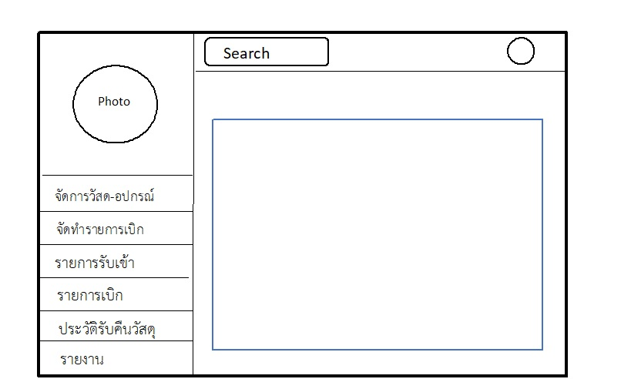

xxxxxxx

xxxxxxx

xxxxxxx

xxxxxxx

001

002

003

004

**ภาพที่ 3.15 หน้าจอเมนูจัดการวัสดุ**

ภาพที่ 3.15 เป็นภาพที่แสดงถึงหน้าจอภาพรวมของรายละเอียดวัสดุทั้งหมดว่ามีจำนวนเท่าไหร่และจะแสดงจำนวนคงเหลือว่าเหลือจำนวนเท่าไหร่สามารถจัดการเพิ่มข้อมูล แก้ไข และลบข้อมูลของวัสดุได้



XX

XX

XX

XX

XX

เพิ่ม

XX

**ภาพที่ 3.16 หน้าจอเมนูเพิ่มรายการวัสดุ**

ภาพที่ 3.16 เป็นภาพที่แสดงถึงหน้าจอฟอร์มกรอกเพิ่มข้อมูลของวัสดุที่รับเข้ามาใหม่และจัดเก็บข้อมูลไว้ภายในฟอร์มจะประกอบไปด้วย รหัสวัสดุ รูปภาพ รายการ รุ่น / ยี่ห้อ ราคา ประเภท Stock วันที่ซื้อ



xxxxxxx

xxxxxxx

xxxxxxx

เลือก

xxxxxxx

xxxxxxx

xxxxxxx

เลือก

xxxxxxx

xxxxxxx

xxxxxxx

เลือก

xxxxxxx

xxxxxxx

xxxxxxx

เลือก

xxxxxxx

xxxxxxx

xxxxxxx

เลือก

**ภาพที่ 3.17 หน้าจอจัดทำรายการเบิก**

ภาพที่ 3.17 เป็นภาพที่แสดงถึงหน้าจอการเบิกวัสดุที่ผู้ใช้งานสามารถเลือกรายการที่จะเบิกได้หลายรายการและข้อมูลจะถูกบันทึกไว้หน้าต่อไป



ประวัติการรับเข้า

จำนวนที่รับเข้า

1

1

2

2

3

2

**ภาพที่ 3.18 หน้าจอแสดงรายการรับเข้า**

ภาพที่ 3.18 เป็นภาพที่แสดงถึงหน้าจอประวัติการรับเข้าวัสดุที่ซื้อมาใหม่หรือต้องการเพิ่มจำนวนที่สต๊อกไว้ก่อนหน้านั้นแล้ว



ประวัติการเบิกวัสดุ

จำนวนที่เบิก

1

1

2

1

3

3

1

1

**ภาพที่ 3.19 หน้าจอประวัติการเบิกวัสดุ**

ภาพที่ 3.19 เป็นภาพที่แสดงถึงหน้าจอที่ผู้ใช้งานทุกคน สามารถเข้ามาใช้งานได้ โดยจะแสดง รายละเอียดต่าง ๆ เกี่ยวกับข้อมูลของวัสดุที่เบิกไปว่าเบิกไปจำนวนเท่าไหร่ และใครเป็นผู้เบิก



ประวัติรับคืนวัสดุ

2 ชิ้น

xxxxxxx

xxxxxxx

xxxxxxx

xxxxxxx

2 ชิ้น

xxxxxxx

xxxxxxx

xxxxxxx

xxxxxxx

2 ชิ้น

xxxxxxx

xxxxxxx

xxxxxxx

xxxxxxx

2 ชิ้น

xxxxxxx

xxxxxxx

xxxxxxx

xxxxxxx

2 ชิ้น

xxxxxxx

xxxxxxx

xxxxxxx

xxxxxxx

**ภาพที่ 3.20 หน้าจอเมนูหน้าประวัติรับคืนวัสดุ**

ภาพที่ 3.20 เป็นภาพที่แสดงถึงหน้าจอประวัติการรับคืนวัสดุที่พนักงานยืมไปว่ามีจำนวนการยืมไปเท่าไหร่และนำมาคืนในจำนวนกี่ชิ้นในรายการรับคืนก็จะแสดงตาราง ลำดับที่ เลขที่ใบเบิกรหัสวัสดุ รายการ รุ่น / ยี่ห้อ จำนวนที่เบิก จำนวนที่คืน รหัสพนักงาน ชื่อผู้คืน แผนก วันที่คืน เป็นต้น



รายงาน

**ภาพที่ 3.21 หน้าจอแสดงรายงาน**

ภาพที่ 3.21 เป็นภาพที่แสดงถึงหน้าจอของรายต่าง ๆ ที่สามารถออกเป็นไฟล์ PDF และสามารถปริ้นตามผลลัพธ์ที่เลือกจากข้อมูลที่ต้องการจะดูเป็นรายงาน

**3.4 สรุป**

จากการวิเคราะห์และศึกษาจากเอกสารที่มีอยู่ โครงสร้างองค์กร ระบบงานที่ผู้ใช้ต้องการ ทำให้เกิด ความเข้าใจกับระบบการจัดการทะเบียนสินทรัพย์และวัสดุ และสามารถกำหนดความ ต้องการของระบบงานใหม่ รวมไปถึงการออกแบบระบบงานใหม่เพื่อให้สอดคล้องกับความต้องการ ของผู้ใช้โดย การออกแบบระบบงานใหม่สามารถสรุปได้ดังนี้

1. แผนภาพกระแสข้อมูล (Data Flow Diagram) เป็นแผนภาพแสดงถึงการกระทำของ ผู้ใช้งานแต่ละคนที่กระทำต่อระบบโดยแบ่งเป็น level ต่าง ๆ ซึ่งจะมีรายละเอียดตามแผนภาพที่ แสดง

2. ความสัมพันธ์ของฐานข้อมูล (E-R Diagram) เป็นแผนภาพที่แสดงถึงความสัมพันธ์ของ ฐานข้อมูลและรายละเอียดของฐานข้อมูลว่าแต่ละฐานข้อมูลมีข้อมูลอะไรบ้าง ที่เก็บไว้ในฐานข้อมูล นั้น ๆ

3. พจนานุกรมข้อมูล (Data Dictionary) เป็นตารางแสดงถึงรายละเอียดของแต่ละตาราง ในฐานข้อมูลว่าในแต่ละต่างมีรายละเอียดอะไรบ้าง เช่น ชื่อตาราง ชนิดของข้อมูล ขนาดของข้อมูล ตัวอย่างข้อมูล

4. โครงสร้างระบบ เป็นแผนภาพที่แสดงถึงหน้าขั้นตอนการกระทำของผู้ใช้งานที่ต้อง กระทำในระบบใหม่ว่าผู้ใช้งานท่านไหนมีต้องทำอะไรก่อนบ้างในระบบ

5. การออกแบบหน้าจอ เป็นรูปแบบของหน้าจอระบบใหม่ ซึ่งจะแบ่งแยกเป็นการทำงานใน ขั้นตอนต่าง ๆ ตามรูปภาพ

**บทที่ 4**

**ผลการดำเนินงาน**

**4.1 ผลการดำเนินงาน**

การพัฒนาโปรแกรมระบบจัดการทะเบียนสินทรัพย์และวัสดุอุปกรณ์ของแผนกไอที บริษัทนพดลพาณิช จำกัด จังหวัดเชียงใหม่ มีวัตถุประสงค์เพื่อบริหารคลังสินทรัพย์และวัสดุ - อุปกรณ์ของแผนกไอที ให้เหมาะสำหรับจัดการข้อมูลการเบิก - จ่าย วัสดุสิ้นเปลือง เพื่อใช้ในองค์กรโปรแกรมรองรับระบบรับเข้าเบิกออกรับคืนตัดสต๊อก ระบบรายงานต่าง ๆ ฯลฯ ช่วยให้การจัดการคลังสินทรัพย์วัสดุภายในองค์กรมีความ สะดวก รวดเร็วมากยิ่งขึ้น เป็นต้น ผู้พัฒนาได้ทำการวิเคราะห์และพัฒนาระบบตามวัตถุประสงค์ที่ได้กำหนดไว้จน สำเร็จลุล่วงตามเป้าหมาย มีผลการดำเนินงานดังนี้

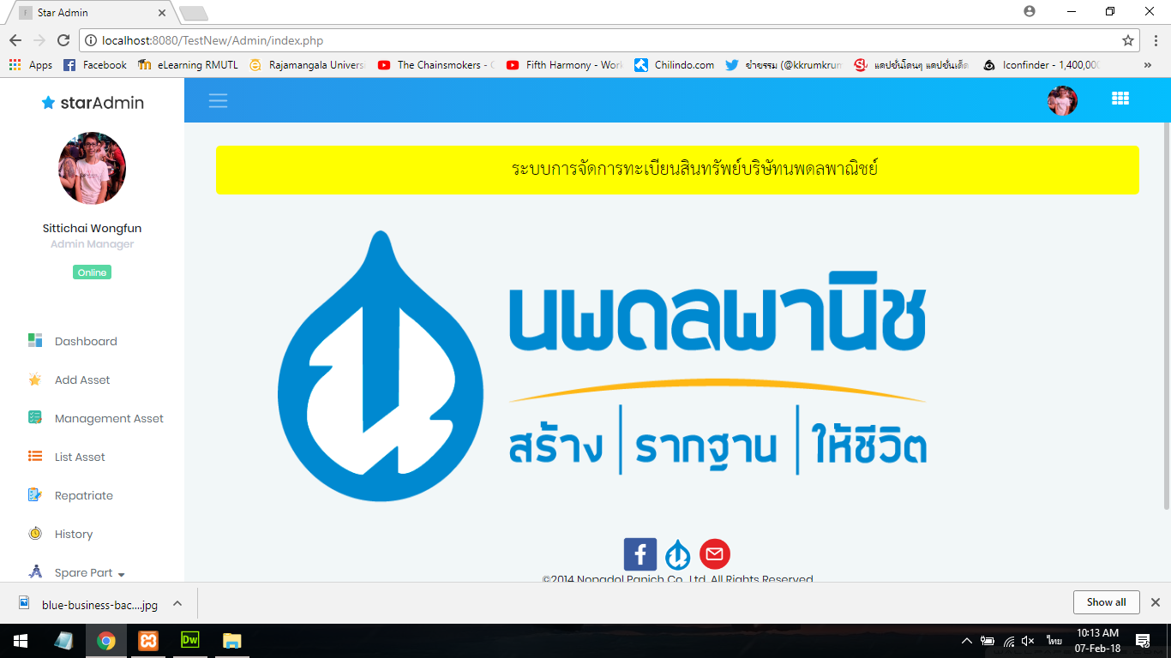**4.1.1 ผลการดำเนินงานระบบจัดการทะเบียนสินทรัพย์และวัสดุ**

**ภาพที่ 4.1** หน้าแรกเมื่อเข้าสู่เว็บไซต์ของผู้ใช้ทั่วไป

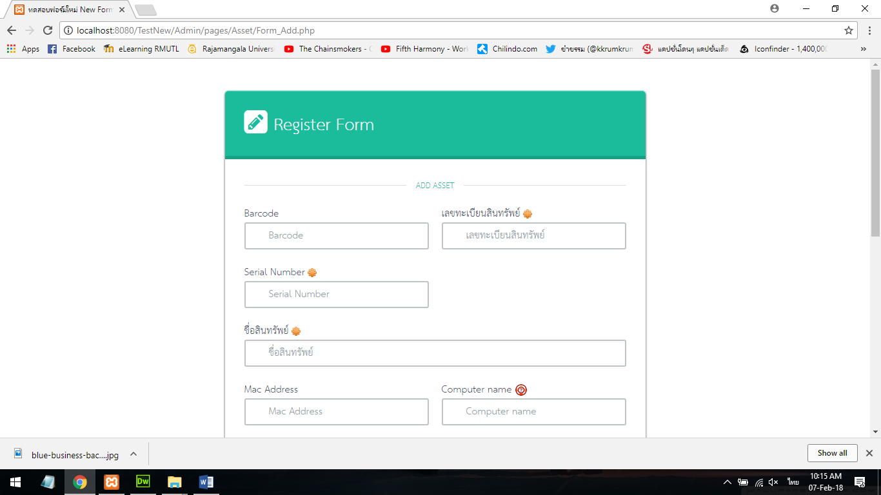

**ภาพที่ 4.2** หน้าจอเพิ่มข้อมูลสินทรัพย์

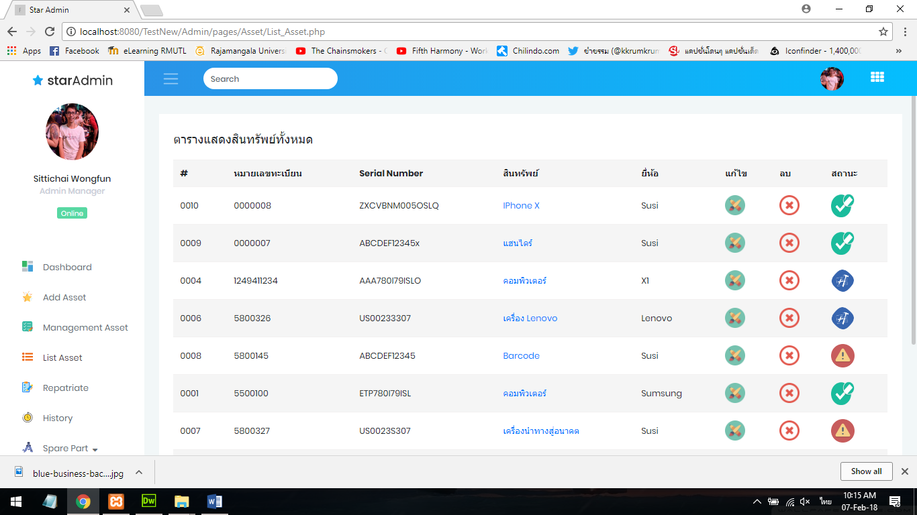

**ภาพที่ 4.3** หน้าจอแสดงสินทรัพย์ทั้งหมดที่สามารถ แก้ไข ลบ ได้

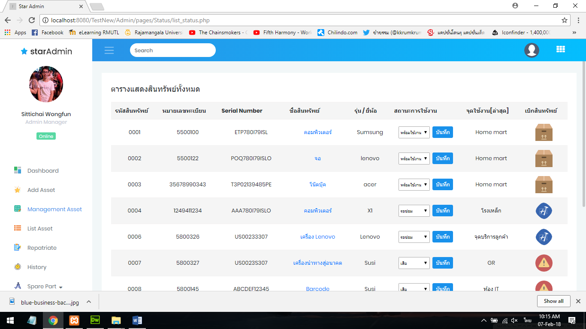

**ภาพที่ 4.4** หน้าจอแสดงสถานะสถานะของสินทรัพย์ทั้งหมดว่าอยู่ในสถานะเสีย พร้อมใช้งาน ยืมหรือซ่อม

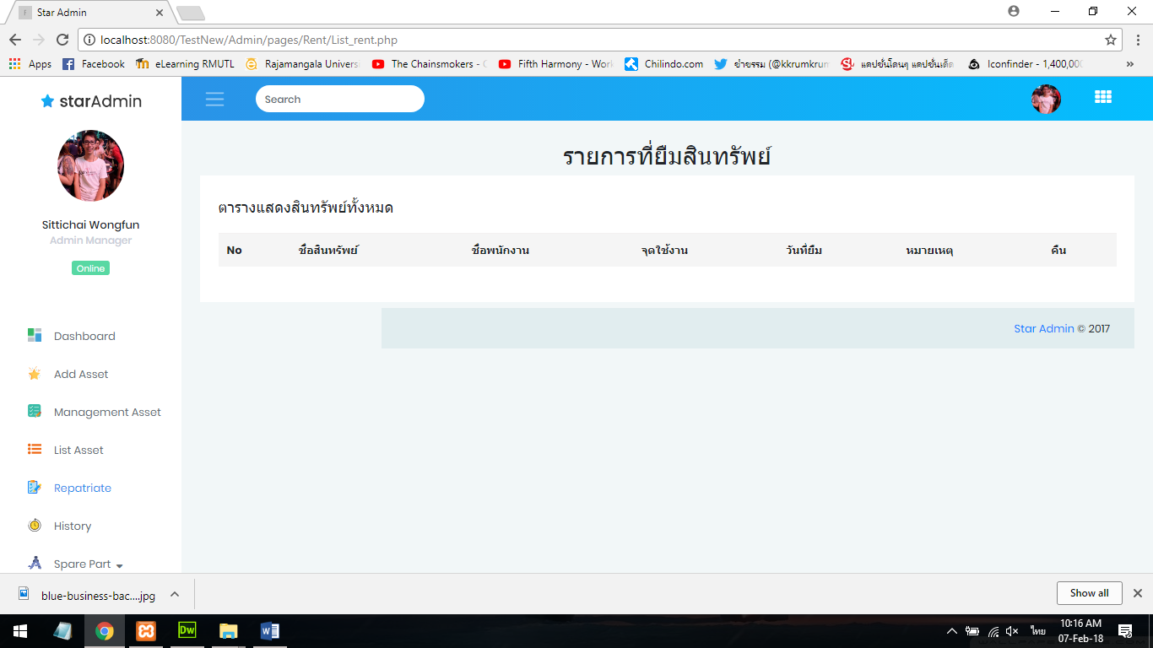

**ภาพที่ 4.5** หน้าจอแสดงรายการยืมของสินทรัพย์

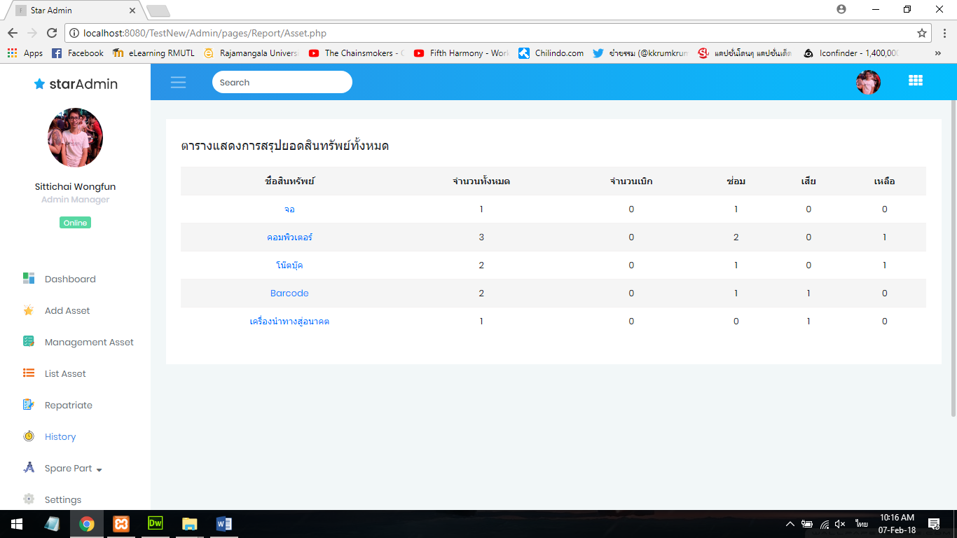

**ภาพที่ 4.6** หน้าแรกเมื่อเข้าสู่เว็บไซต์ของผู้ใช้ทั่วไป

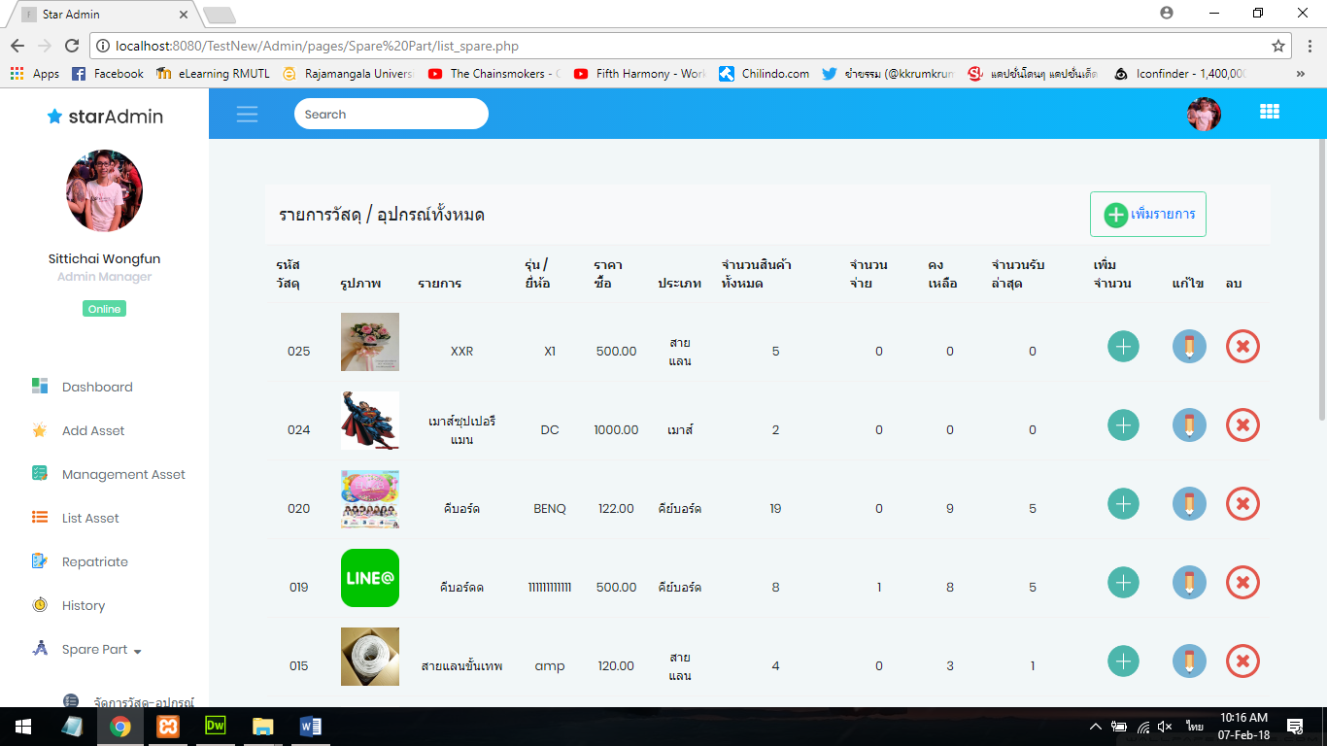

**ภาพที่ 4.7** แสดงหน้ารายการวัสดุทั้งหมดที่เพิ่มเข้ามาสามารถ เพิ่ม ลบ แก้ไข ได้

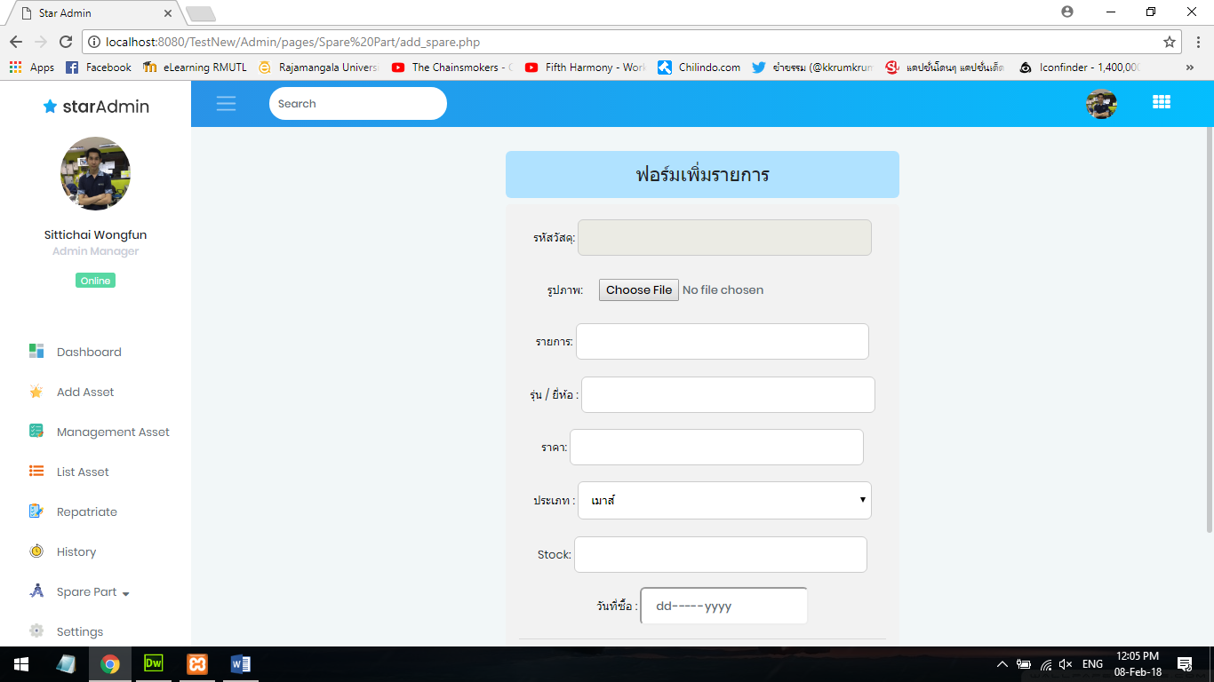

**ภาพที่ 4.8** หน้าจอการเพิ่มรายการวัสดุ

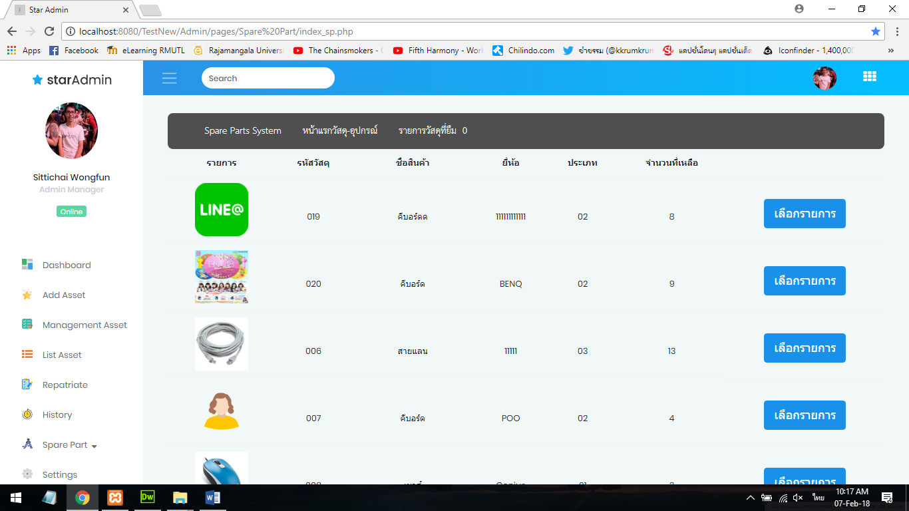

**ภาพที่ 4.9** แสดงหน้าการทำการเบิกวัสดุที่สามารถเลือกวัสดุได้ตามจำนวนที่ต้องการเบิก

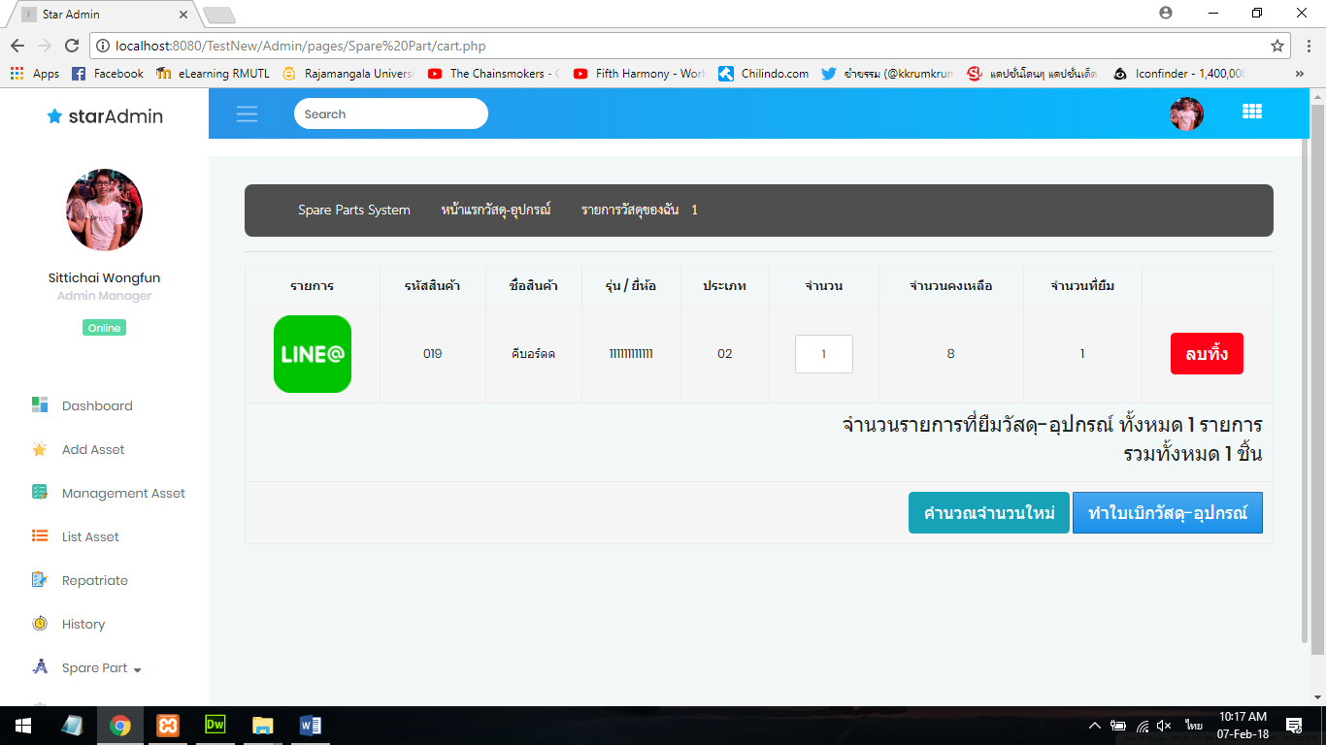

**ภาพที่ 4.10** หน้ารายการวัสดุ-อุปกรณ์ที่เราเลือกจะเบิกจะแสดงจำนวนที่เบิกและรายการที่เบิกทั้งหมด

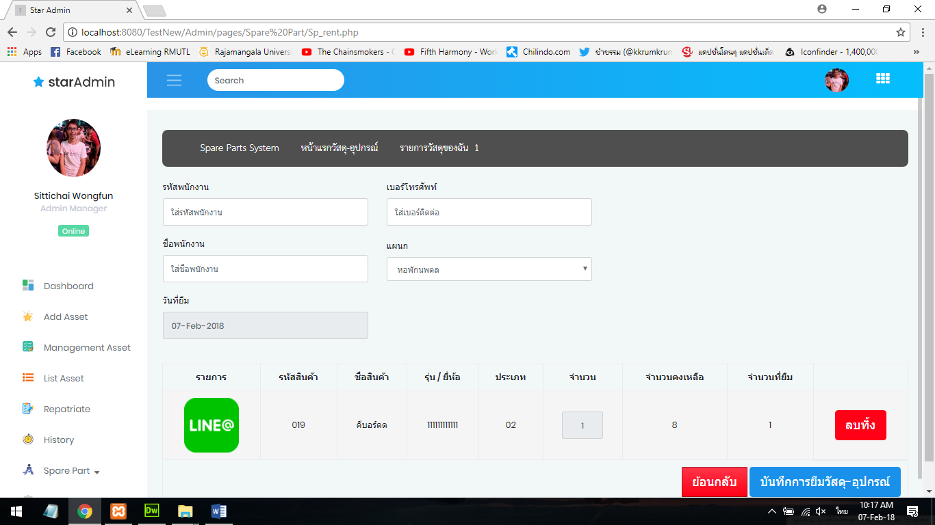

**ภาพที่ 4.11** หน้ารายการวัสดุ-อุปกรณ์ที่เราเลือกจะเบิกจะแสดงจำนวนที่เบิกและรายการที่เบิกทั้งหมด

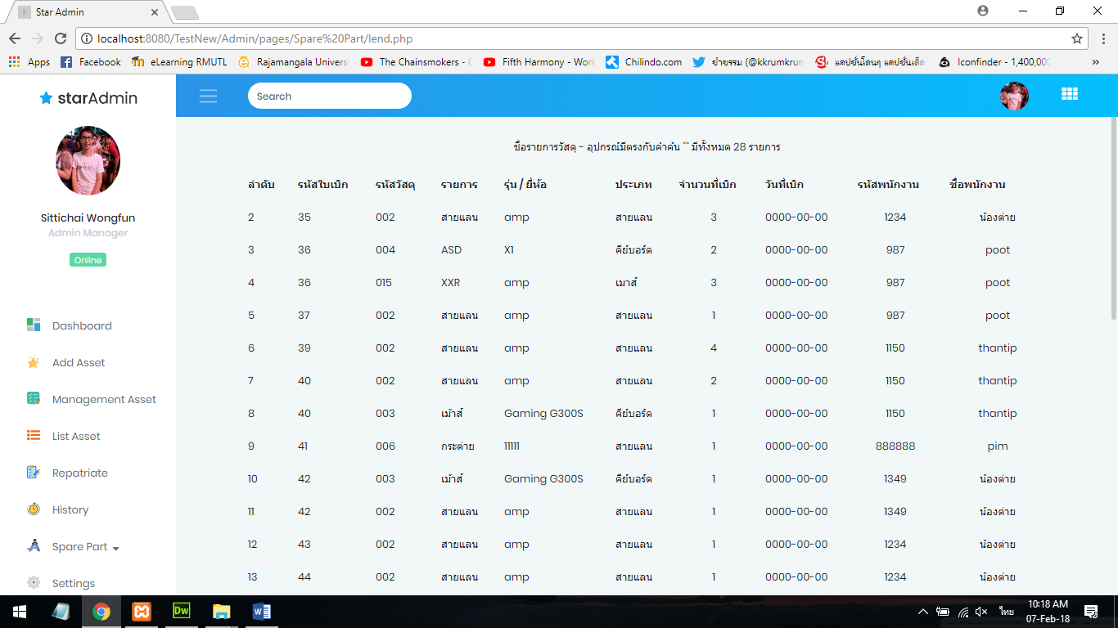

**ภาพที่ 4.12** หน้าจอแสดงประวัติการเบิกที่แสดงรายการเบิกทั้งหมด

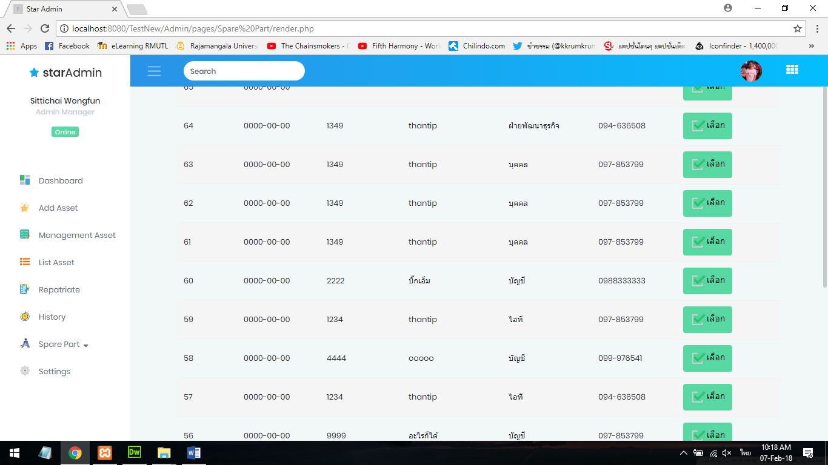

**ภาพที่ 4.13** หน้าจอแสดงการเลือกรายการที่ต้องการคืนวัสดุที่ยืมไป

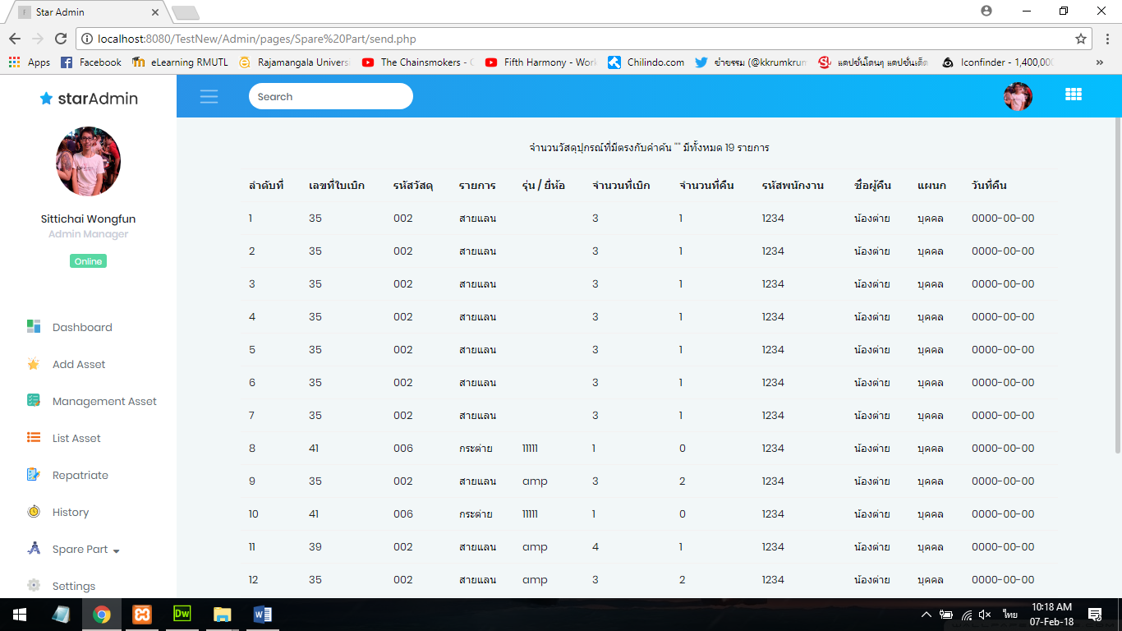

**ภาพที่ 4.14** หน้าจอแสดงประวัติการคืนวัสดุ

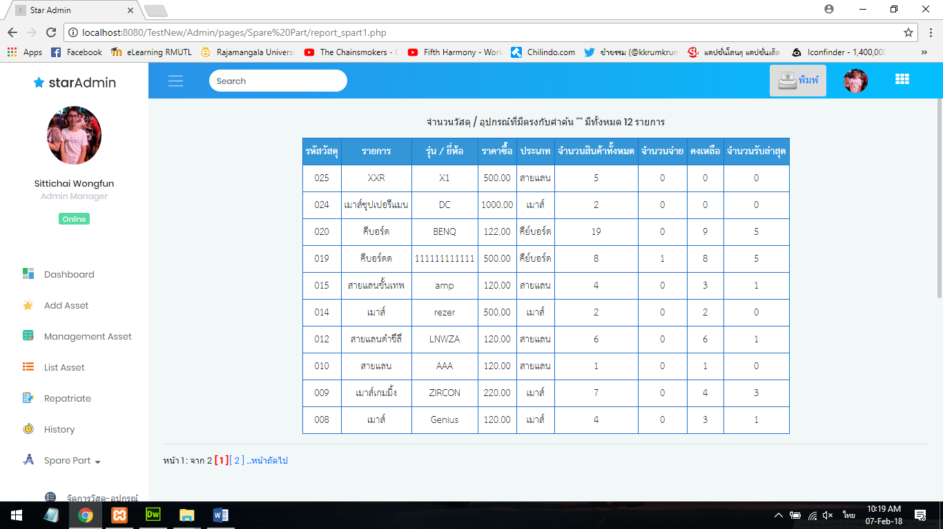

**ภาพที่ 4.**15 หน้าการเลือกข้อมูลในการออกรายงาน

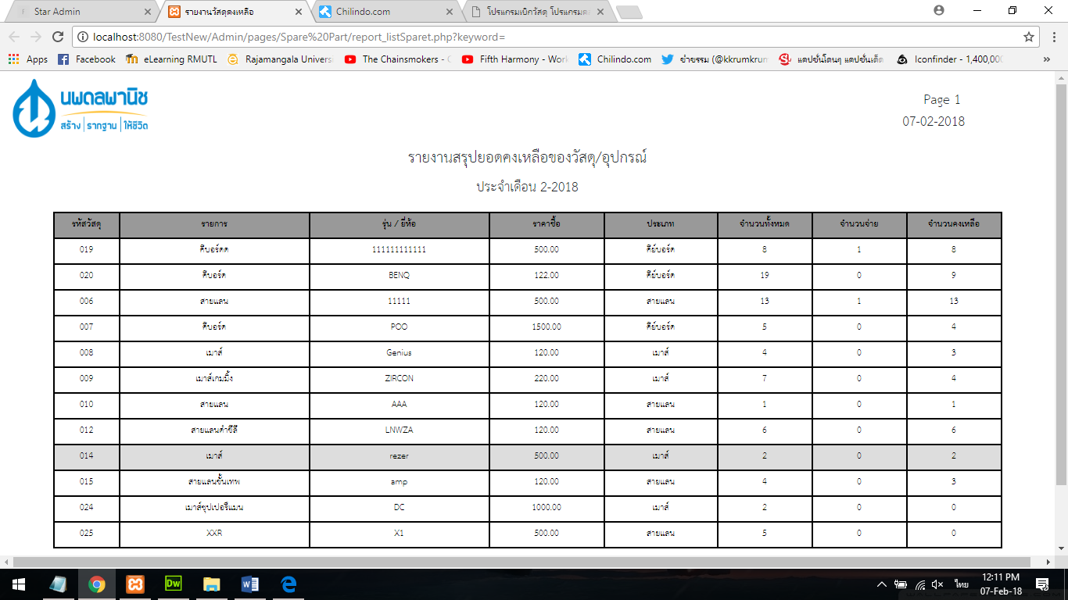

**ภาพที่ 4.16** แสดงหน้ารายงาน PDF ที่สามารถออกรายงานต่าง ๆ ได้จาระบบ ออกรายงานเป็นไฟล์ PDF

**4.2 การอภิปรายผล**

จากผลการดำเนินงานโปรแกรมระบบจัดการทะเบียนสินทรัพย์และวัสดุของแผนกไอที บริษัทนพดลพาณิช จำกัด จังหวัดเชียงใหม่ สามารถนำไปใช้งานได้จริง ช่วยให้เกิดการความ รวดเร็ว สะดวกสบายในการจัดเก็บ ข้อมูลต่าง ๆ และรายงานสรุปผลบันทึก จึงเพิ่มความปลอดภัย ในการเก็บรับรักษาข้อมูล ต่าง ๆ ที่สำคัญมากขึ้น ซึ่งภายในระบบ จะแบ่งผู้ใช้ออกเป็น 2 ประเภท ได้แก่ ผู้ดูแลระบบและพนักงานผู้ใช้งานทั่วไป ซึ่งการใช้งานของผู้ดูแลระบบ จะเน้นไปทางการจัดเก็บข้อมูลการเบิก การยืม และการคืนสินทรัพย์วัสดุอุปกรณ์ของแผนกไอทีเป็นต้น ส่วนพนักงานผู้ใช้งานทั่วไป จะมีหน้าที่ในการจัดทำการเบิกได้

**4.3 บทสรุป**

สรุปผลการดำเนินการพัฒนาโปรแกรมระบบจัดการทะเบียนสินทรัพย์และวัสดุของแผนกไอทีบริษัทนพดลพาณิช จำกัด จังหวัดเชียงใหม่ มีวัตถุประสงค์เพื่อบริหารคลังสินทรัพย์และวัสดุ - อุปกรณ์ของแผนกไอทีให้เหมาะสำหรับจัดการข้อมูลการเบิก - จ่าย วัสดุสิ้นเปลือง เพื่อใช้ในองค์กรโปรแกรมรองรับระบบรับเข้าเบิกออกรับคืน ตัดสต๊อก ระบบรายงานต่างๆ ฯลฯ ช่วยให้การจัดการคลังสินทรัพย์วัสดุภายในองค์กรมีความ สะดวก รวดเร็วมากยิ่งขึ้น เป็นต้น ได้อธิบายการทำงานของระบบ และสิทธิการใช้งานของผู้ใช้งาน แต่ละท่านทำให้ผู้อ่านสามารถเข้าในระบบการทำงานของโปรแกรมได้มากขึ้น

**บทที่ 5**

**สรุปผลและข้อเสนอแนะ**

**5.1 บทสรุปผลโครงงาน**

การพัฒนาโปรแกรมระบบจัดการทะเบียนสินทรัพย์และวัสดุของแผนกไอทีบริษัทนพดลพาณิช จำกัด จังหวัดเชียงใหม่ มีวัตถุประสงค์เพื่อบริหารคลังสินทรัพย์และวัสดุ - อุปกรณ์ของแผนกไอที ให้เหมาะสำหรับจัดการข้อมูลการเบิก - จ่าย วัสดุสิ้นเปลือง เพื่อใช้ในองค์กรโปรแกรมรองรับระบบรับเข้าเบิกออกรับคืนตัดสต๊อก ระบบรายงานต่าง ๆ ฯลฯ ช่วยให้การจัดการคลังสินทรัพย์วัสดุภายในองค์กรมีความ สะดวก รวดเร็วมากยิ่งขึ้น เป็นต้น ผู้พัฒนาได้ทำการวิเคราะห์และพัฒนาระบบตามวัตถุประสงค์ที่ได้กำหนดไว้จน สำเร็จลุล่วงตามเป้าหมาย มีผลการดำเนินงานดังนี้มีวัตถุประสงค์ดังนี้

5.1.1 เพื่อพัฒนาพัฒนาโปรแกรมระบบจัดการทะเบียนสินทรัพย์และวัสดุแผนกไอทีบริษัทนพดลพาณิชสะดวก รวดเร็ว และปลอดภัยของข้อมูล การพัฒนาโครงงานในครั้งนี้ ได้ทำการศึกษา ความรู้พื้นฐานด้านภาษาที่ใช้ในการพัฒนาระบบคือ ภาษาเอชทีเอ็มแอล (HTML) พีเอชพี (PHP) จา วาสคริม (JAVASCRIPT) ซีเอสเอส (CSS) รวมถึงภาษาที่ใช้ในการจัดการกับฐานข้อมูลมายเอสคิวแอล (MySQL) เมื่อได้ทำการศึกษาความรู้พื้นฐานในภาษาต่าง ๆ แล้ว จึงทำการวิเคราะห์และออกแบบ ระบบฐานข้อมูล ออกแบบหน้าจอระบบในส่วนต่าง ๆ และทำการพัฒนาระบบพร้อมกับการทดสอบ การทำงานในแต่ละส่วนที่ทำการพัฒนาในขณะนั้น และต้องทำการทดสอบและปรับปรุงในตอนท้าย หลังจากทำการพัฒนาจนกระทั่งพัฒนาระบบจนเสร็จสิ้น จากการทดสอบระบบโปรแกรมระบบจัดการทะเบียนสินทรัพย์และวัสดุ ที่ได้ทำการพัฒนา พบว่าระบบสามารถนำไปใช้ในการอำนวยความสะดวกต่อการใช้งานของพนักงานแผนกไอที และมีประสิทธิภาพในการจัดเก็บข้อมูลต่าง ๆ ได้ดี และปลอดภัย ทำให้การขึ้นหาข้อมูล ทำได้ง่ายขึ้น และ รวดเร็ว

**5.2 ข้อจำกัดของระบบ**

5.2.1 โปรแกรมระบบจัดการทะเบียนสินทรัพย์และวัสดุ ในส่วนของหน้าจอ ยัง ไม่รองรับการแสดงผลบนหน้าจอที่มีขนาดเล็กเท่าที่ควร

5.2.2 โปรแกรมระบบจัดการทะเบียนสินทรัพย์และวัสดุ ในส่วนของการ แสดงผลควรใช้เบราว์เซอร์โคม เพื่อเปิดโปรแกรม เพราะจะทำให้โปรแกรมเกิดความสมบูรณ์และ สวยงามมากที่สุด

5.2.3 การจัดเก็บข้อมูลในเรื่องของรูปภาพและไฟล์ยังไม่สามารถรับขนาดของไฟล์ที่ใหญ่ ได้

5.2.4 ระบบไม่สามารถตรวจสอบข้อมูลผู้ใช้งานจาก E-mail ได้

5.2.5 ระบบไม่สามารถตรวจสอบชื่อรายการสินทรัพย์และวัสดุที่ซ้ำกันได้

5.2.6 ระบบไม่สามารถดูยอดรวมรายการสินทรัพย์และวัสดุเป็นรายเดือนได้

5.2.7 เมื่อไม่อนุมัติรายการจอง สมาชิกไม่สามารถรู้ได้

5.2.8 ระบบไม่สามารถเบิกรายการต่าง ๆ ล่วงหน้าได้

**5.3 ปัญหาและอุปสรรคของโครงงาน**

5.3.1 การอัพโหลดไฟล์ รูป หรือ เอกสาร ต่าง ๆ มีข้อจำกัด ซึ่งไม่สามารถรับไฟล์ที่มีขนาด เกิน 2 MB และต่ำกว่า 200 KB ได้

5.3.2 หน้าจอไม่สามารถปรับขนาดตาม ขนาดจอที่เล็กลงได้

**5.4 ข้อเสนอแนะ**

5.4.1 ควรทำหน้าจอให้เป็น Responsive และเพิ่มความสวยงาม

5.4.2 ควรปรับสีหน้าจอให้ดูสบายตาขึ้น มีรูปแบบที่สวยงามและมีความน่าสนใจมากขึ้น

5.4.3 ควรพัฒนาระบบให้ผู้ใช้ทั่วไป มีส่วนร่วมในการใช้เว็บแอปพลิเคชันมากกว่านี้

5.4.4 ควรมีระบบที่ใช้งานได้ง่ายและสะดวกต่อการจัดการ

5.4.5 ระบบควรมีประสิทธิภาพในการใช้งานที่รวดเร็ว

**บรรณานุกรม**

พงษ์พิชญ์ อุดมศิริรัตน์ และนุชนาฎ สัตยากวี. (2555). ระบบยืมคืนอุปกรณ์ห้องปฏิบัติการวิจัย ภาควิชาวิศวกรรมคอมพิวเตอร์ คณะวิศวกรรมศาสตร์ กำแพงแสน

นางสาวฐิติพร วีระประสิทธิ์. (ไม่ระบุ). การพัฒนาระบบเบิกวัสดุผ่านเว็บไซต์ โดยใช้ลายเซ็นอิเล็กทรอนิกส์ : กรณีศึกษา กรมพัฒนาที่ดิน

ไชยงค์ ยาตรา. (2557). ระบบทะเบียนเบิก-จ่ายวัสดุอุปกรณ์ผ่านระบบเครือข่าย มหาวิทยาลัยราชภัฎอุบลราชธานี

สุวรรณมาลี พิมพ์ครซ้าย. (2557). การพัฒนาการเบิกจ่ายวัสดุทางการแพทย์ : กรณีศึกษา งานคลังวัสดุทางการแพทย์ โรงพยาบาลสกลนคร

ประเสริฐ สีแก้ว ,เมษา สินทบทอง. (2558). การพัฒนาระบบคลังพัสดุศูนย์บรรณสารและสื่อการศึกษา มหาวิทลัยวลัยลักษณ์

Bootstrap. ค้นหาเมื่อ 29 พฤศจิกายน 2558.

จาก: <https://getbootstrap.com/docs/4.0/getting-started/introduction/>

และ <https://www.w3schools.com/bootstrap4/default.asp>

JQuery. ค้นหาเมื่อ10 เมษายน 2558.

จาก: http://www.w3schools.com/jquery

**ภาคผนวก ก**

**คู่มือการใช้ระบบ**